Django es un framework de python para aplicaciones web. Esto significa que hace las cosas mucho mas fáciles a la hora de crear dichas aplicaciones. Django corre normalmente en el Shell, y sus comandos se ejecutan ahí. En este caso no lo estamos corriendo como normalmente lo haríamos. Lo estamos haciendo dentro de un enviroment virtual controlado, lo que significa, que al tener Django instalado dentro de este enviroment, primero tendremos que acceder al enviroment, y luego a los demás comandos. Una vez que accedemos con pipenv, podemos correr los comandos de Django, que son únicos, para por ejemplo comenzar un proyecto. Comenzar un proyecto creara una carpeta con el nombre que le hayamos pasado como argumento, con una serie de archivos en su interior. Con estos archivos podemos modificar el comportamiento de Django.

El comando para comenzar un nuevo proyecto es:

pipenv run django-admin startproject Hashimete

Aqui temenos a **pipenv**, que es nuestro entorno virtual, y luego tenemos a:

**run**: Significa que estamos corriendo un proceso, o sea, la terminal queda bloqueada porque estamos de hecho corriendo un proceso, un servicio el cual se esta actualizando y refrescando en forma de pagina web en tiempo real, y si lo detenemos con [Ctrl] + C, este se detendrá y no podremos acceder a dicha página. **Tiene que ejecutarse dentro del directorio.**

**django-admin**: Significa que el próximo comando es un comando de django, y que lo vamos a correr con permisos de administrador.

**startproject**: Bueno, pos eso.

**Hashimete**: En este caso es el nombre del proyecto, que también coincidirá con el nombre de la carpeta que se crea en el directorio que estamos corriendo el comando y que contendrá los archivos que vienen por default que son:

Father_Dir:

>Hashimete:

| >Hashimete:

| | §__init__.py

| | §settings.py

| | §urls.py

| | §wsgi.py

| |

| §manage.py

| ≡db.sqlite3

≡Pipfile

{}Pipfile.lock

Con el archivo con el que mas nos vamos a relacionar es con el manage.py.

Una vez que tenemos todo esto creado, vamos a correr el servidor. El servidor se corre usando el archivo **manage.py**, que como dijimos anteriormente es el archivo que mas usaremos ya que es el que tiene los comandos poderosos.

El servidor se corre con el siguiente comando:

pipenv run python manage.py runserver

Señores, esto es python basico, si nos olvidamos de la parte en la que estamos usando un virtual enviroment, podemos ver claramente que lo único que estamos haciendo es correr python para que interprete un script llamado **manage.py** y a este script se le va a pasar un argumento que en este caso es **runserver**, por lo que podemos concluir que este contiene una funcion que toma argumentos y según el argumento que tome, correrá una funcion determinada. En este caso, lo que hace esta funcion en este script es iniciar el servidor.

Una vez hecho esto, tenemos una url con una dirección IP y un puerto en el que esta corriendo nuestro servicio, y podemos acceder a esta dirección en la web para verlo. Por default, una vez que hemos completado la instalación de Django, e iniciado un proceso sin más lo que veremos será la página default de Django: 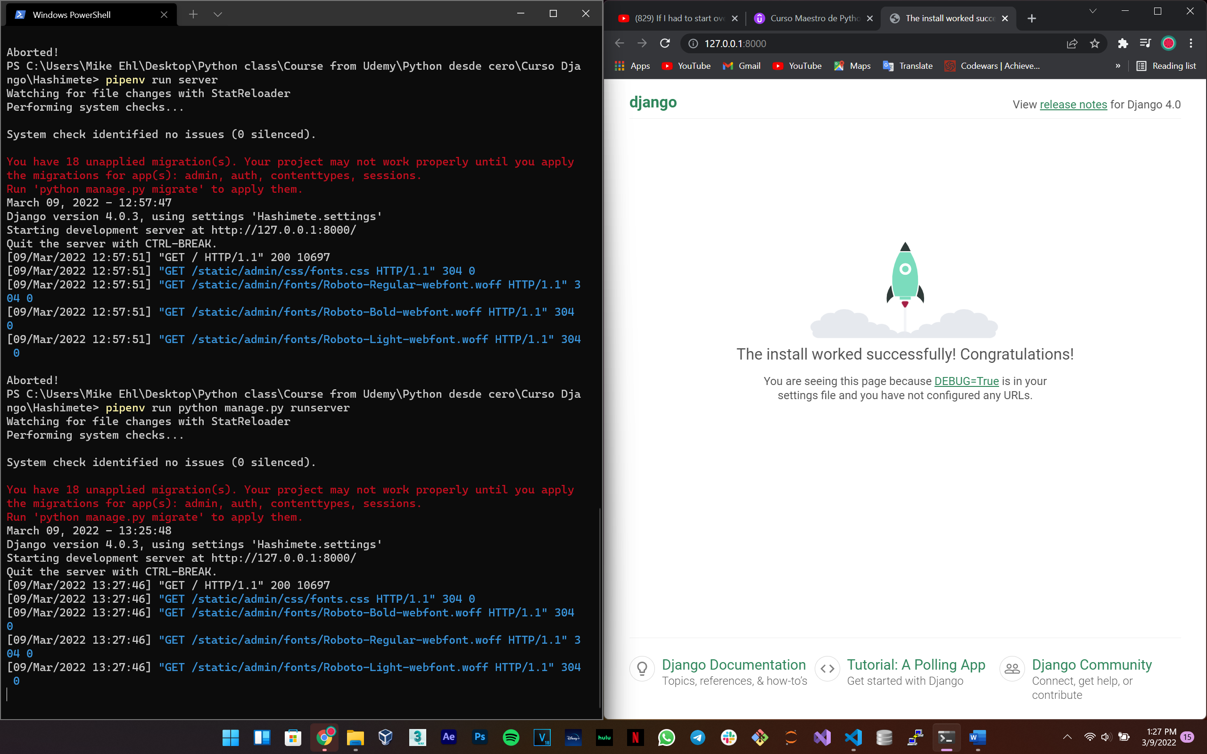

Como vemos es bien tedioso muchas veces tener que escribir una y otra vez:

python manage.py runserver

Lo que podemos hacer es crear un script, en el archivo **Pipfile**, el cual esta en el directorio principal, y acortar todo eso a simplemente una palabra como por ejemplo “server” guardándolo en una variable de la manera siguiente:

[[source]]

url = "https://pypi.org/simple"

verify_ssl = true

name = "pypi"

[packages]

django = "*"

[dev-packages]

[requires]

python_version = "3.9"

[scripts]

server = "python manage.py runserver"

La proxima vez que queramos correr el servidor, solamente tenemos que escribir:

pipenv run server

Configuration:

**__init__.py** >>> Sabemos de clases anteriores que este fichero se usa para delimitar un paquete, django lo crea para crear un paquete con módulos a los que puede acceder cuando los necesite, y también sirve para ejecutar código durante su importación (Escribir código dentro del **__init__.py**).

**settings.py** >>> Este es el fichero grueso es el que contiene toda la configuración de Django.

**urls.py** >>>Se configuran las urls que van a escucharse en las peticiones que hagamos en el navegador. O sea, cuando vamos a otro dominio de esta dirección IP, ya sea escribiendo directamente o tocando un botón que nos redireccione, le dice a Django que página debe de abrir. Las urls deben de gestionarse en una lista llamada **urlpatterns** que contiene un comando **path**, con una tupla como parámetro, en el que el primer parámetro es una cadena y el segundo es un sistema de dot notation files:

urlpatterns = [

path(‘admin/’, admin.site.urls),

]

**wsgi.py** >>> Este fichero contiene las configuraciones de la interfaz **WSGI** que es una interfaz para realizar el despliegue en servidores para entornos de producción. Básicamente este fichero gira en torno a una variable **application** que es la que pone todo el servicio en marcha.

Settings File:

import os

BASE_DIR = os.path.dirname(os.path.dirname(os.path.abspath(__file__)))

>>>El módulo os se carga para especificar el directorio base que se guarda en la variable BASE_DIR.

SECRET_KEY = ‘cnwld^^%niub$UY54Bi5465ubDW;P[W’

>>> Es una variable aleatoria y única generada por django que se usa para tareas criptográficas y generar tokens.

DEBUG = True

>>> Cuando esta como True activa el debugger esta activado y se muestra directamente en la página, ósea nos muestra información detallada en el proyecto. Cuando esta en false, simplemente sale la página default de nuestro buscador, diciendo que no se ha podido acceder.

ALOWED_HOSTS = [‘127.0.0.1’, ‘dominio_de_ejemplo.com’]

>>>Básicamente es una lista con los directorios en los que está permitido que Django muestre nuestro proyecto.

INSTALLED_APPS = [

    'django.contrib.admin',

    'django.contrib.auth',

    'django.contrib.contenttypes',

    'django.contrib.sessions',

    'django.contrib.messages',

    'django.contrib.staticfiles',

]

>>> Cada uno de los elementos de esta lista son como submódulos y que controlan diferentes aspectos del proyecto y por defecto Django trae unas cuantas. En caso de que introduzcamos una app al proyecto, tenemos que venir al archivo Settings, a la lista de INSTALLED_APPS e introducirla manualmente como un elemento más de la lista.

MIDDLEWARE = [

    'django.middleware.security.SecurityMiddleware',

    'django.contrib.sessions.middleware.SessionMiddleware',

    'django.middleware.common.CommonMiddleware',

    'django.middleware.csrf.CsrfViewMiddleware',

    'django.contrib.auth.middleware.AuthenticationMiddleware',

    'django.contrib.messages.middleware.MessageMiddleware',

    'django.middleware.clickjacking.XFrameOptionsMiddleware',

]

>>> Los middlewares son funcionalidades de código que se añaden durante el procesamiento de las peticiones y respuestas a las urls. Cada vez que se ejecutan una de las direcciones y se hace una petición, se están ejecutando estas piezas de código llamadas middlewares.

ROOT_URLCONF = 'Hashimete.urls'

>>> Esta variable contiene la ruta donde se encuentra el fichero con todas las urls. (lo hace mediante dot notation, por eso no se especifica el “.py”)

TEMPLATES = [

    {

        'BACKEND': 'django.template.backends.django.DjangoTemplates',

        'DIRS': [],

        'APP_DIRS': True,

        'OPTIONS': {

            'context_processors': [

                'django.template.context_processors.debug',

                'django.template.context_processors.request',

                'django.contrib.auth.context_processors.auth',

                'django.contrib.messages.context_processors.messages',

            ],

        },

    },

]

>>> Los templates, sirven para manejar las plantillas de django. Los templates son los ficheros HTML de nuestros proyectos y aquí se configura la forma de buscarlos, cargarlos en la memoria y su configuración interna.

WSGI_APPLICATION = 'Hashimete.wsgi.application'

>>> Es lo mismo que con las urls, hace referencia a una variable(application) mediante dot notation definiendo su ubicación.

DATABASES = {

    'default': {

        'ENGINE': 'django.db.backends.sqlite3',

        'NAME': BASE_DIR / 'db.sqlite3',

    }

}

>>> Aquí se define la configuración de acceso a la base de dato, normalmente se accede con sqlite3 ya que así es como está definido por default.

>>>ENGINE define el motor, en este caso sqlite3

>>>NAME define donde esta este archivo de la base de datos del proyecto usando BASE_DIR.

AUTH_PASSWORD_VALIDATORS = [

    {

        'NAME': 'django.contrib.auth.password_validation.UserAttributeSimilarityValidator',

    },

    {

        'NAME': 'django.contrib.auth.password_validation.MinimumLengthValidator',

    },

    {

        'NAME': 'django.contrib.auth.password_validation.CommonPasswordValidator',

    },

    {

        'NAME': 'django.contrib.auth.password_validation.NumericPasswordValidator',

    },

]

>>>Aquí se configuran distintas validaciones para las contraseñas de los usuarios, como por ejemplo que sean comunes, que tengan una longitud mínima, o que tengan el tipo de caracteres requeridos.

# Internationalization

# https://docs.djangoproject.com/en/4.0/topics/i18n/

LANGUAGE_CODE = 'en-us'

TIME_ZONE = 'UTC'

USE_I18N = True

USE_TZ = True

>>>Este apartado incluye varias variables para establecer esta configuración. Es bastante útil para cuando queremos usarlo en diferentes idiomas. (Cambiar de en-us >>> es cambiara el idioma de ingles a español.

# Static files (CSS, JavaScript, Images)

# https://docs.djangoproject.com/en/4.0/howto/static-files/

STATIC_URL = 'static/'

>>>Esta variable controla la ruta url a donde se irán a buscar los ficheros estáticos que estemos usando como por ejemplo : **CSS**, **JavaScript** o **Images**.

WorkFlow:

Django funciona principalmente por medio de Apps, estas apps pueden tener diferentes funcionalidades y pueden perfectamente ser importadas de alguien mas que ya haya hecho una application similar y modificarla, así salvamos tiempo del proyecto. Otra manera puede ser crear aplicaciones que sean específicas a un proyecto y almacenarlas para usarlas mas adelante. O sea, las apps son reutilizables.

Por tanto, lo segundo que vamos a hacer, luego de inicializar el proyecto, es crear una app. Esto se hace por supuesto mediante el archivo **manage.py** . Esta vez vamos a pasarle un argumento diferente, en vez de **startproject < “nombre del proyecto” >**, dentro de este proyecto vamos a crear una app, por lo que el código a correr seria:

pipenv run python manage.py startapp blog

Al ejecutar este comando, dentro del directorio del proyecto se crea una nueva carpeta con el nombre de la aplicación:

Father_Dir:

>Hashimete:

| >blog:

| | >migrations:

| | | §__init__.py

| | |

| | §__init__.py

| | §admin.py

| | §apps.py

| | §models.py  
 | | §tests.py

| | §views.py

| |

| >Hashimete

| §manage.py

| ≡db.sqlite3

≡Pipfile

{}Pipfile.lock

De momento no vamos a tocar nada de lo que hay dentro de la carpeta, lo que vamos a hacer es activar manualmente la aplicación, introduciéndola en la lista de aplicaciones en el fichero **settings.py**.

Modelos:

Los modelos son unas clases donde se definen la estructura de los datos, que se almacenaran en la base de datos. Como lo que vamos a hacer es una aplicación de blog vamos a crear entradas y esto lo haremos en el fichero **models.py** que esta en la carpeta **blogs** de nuestra aplicación. Por ejemplo, podemos crear una entrada con dos argumentos, un titulo para la entrada y la entrada como tal. Dentro del fichero models lo que vemos es esto:

from django.db import models

# Create your models here.

Aqui vamos a crear son clases, pero estas clases tienen una particularidad, y es que la primera línea no esta escrita por gusto, es que tenemos que hacer que nuestra clase sea hija de la clase **Model**, del módulo **models** que se encuentra en **db**, que se encuentra en **django**. Esto lo haremos de la siguiente manera:

from django.db import models

class Post(models.Model):

    title = models.CharField(max_length= 200)

    content = models.TextField()

Usar paquetes tan complejos como lo es Django, que es ya una librería, más que una librería, un framework, es como aprender un lenguaje completamente nuevo. Bien podríamos intentar crear la clase por nosotros mismos, pero la gracia de usar Django es que podamos usar todos los metodos que vienen cocinados por defecto.

En este caso, la variable titulo es igual a un objeto tipo **CharField**, el cual esta definido en models por defecto, que contiene sus propios argumentos. Este elemento en particular es un **str**, un str el cual tiene una longitud máxima debido a que es un título.

Lo mismo ocurre con la variable content, que es un objeto del tipo **TextField**, que igualmente es un str, pero como este elemento es parte de un blog de notas, no tiene una longitud máxima.

**IMPORTANTE:** Para que los cambios surtan efectos tenemos que ejecutar un comando para las migraciones, que no es mas que un VCS, un sistema de control de version que lo que hace es tomar snapshots del estado de la base de datos, que es lo que estamos modificando al crear el modelo Post, y así si lo echamos a perder podemos hacer rollbacks. El comando para hacer las migraciones, o los commit, con su respectivo output es el siguiente:

>>> pipenv run python manage.py makemigrations

Migrations for 'blog':

blog\migrations\0001_initial.py

- Create model Post

>>>

Cuando hacemos esto ocurre un cambio en el directorio migrations, un nuevo archivo es creado, llamado **0001_initial.py** conteniendo información de lo que ha ocurrido.

Father_Dir:

>Hashimete:

| >blog:

| | >migrations:

| | | §__init__.py

| | | §0001_initial.py

| | |

| >Hashimete

| §manage.py

| ≡db.sqlite3

≡Pipfile

{}Pipfile.lock

*§*0001_initial.py:

>>>

from django.db import migrations, models

class Migration(migrations.Migration):

    initial = True

    dependencies = [

    ]

    operations = [

        migrations.CreateModel(

            name='Post',

            fields=[

                ('id', models.BigAutoField(auto_created=True, primary_key=True, serialize=False, verbose_name='ID')),

                ('title', models.CharField(max_length=200)),

                ('content', models.TextField()),

            ],

        ),

    ]

>>>Esto no es importante ahora, pero lo que si es importante es que los cambios no están hechos en la base de datos, este archivo es como el workbech, una vez que creamos este archivo tenemos que ejecutar los cambios que describen en el a la base de datos:

El comando para hacer el verdadero commit, o crear los cambios en la base de datos con su respectivo output es el siguiente:

>pipenv run python manage.py migrate

Operations to perform:

Apply all migrations: admin, auth, blog, contenttypes, sessions

Running migrations:

Applying contenttypes.0001_initial... OK

Applying auth.0001_initial... OK

Applying admin.0001_initial... OK

Applying admin.0002_logentry_remove_auto_add... OK

Applying admin.0003_logentry_add_action_flag_choices... OK

Applying contenttypes.0002_remove_content_type_name... OK

Applying auth.0002_alter_permission_name_max_length... OK

Applying auth.0003_alter_user_email_max_length... OK

Applying auth.0004_alter_user_username_opts... OK

Applying auth.0005_alter_user_last_login_null... OK

Applying auth.0006_require_contenttypes_0002... OK

Applying auth.0007_alter_validators_add_error_messages... OK

Applying auth.0008_alter_user_username_max_length... OK

Applying auth.0009_alter_user_last_name_max_length... OK

Applying auth.0010_alter_group_name_max_length... OK

Applying auth.0011_update_proxy_permissions... OK

Applying auth.0012_alter_user_first_name_max_length... OK

Applying blog.0001_initial... OK

Applying sessions.0001_initial... OK

>

Como vemos han ocurrido un montón de migraciones, esto no es normal, esto ocurre poque estamos en presencia de la primera migración, y por tanto, se han aplicado los cambios a la base de dato correspondientes a cada una de las aplicaciones. Esto lo podemos ver porque se esta haciendo referencia a las aplicaciones que vimos que vienen instaladas por efecto, como **auth**, **admin** o así.

Una vez hecho esto, si abrimos la base de datos que se encuentra en el directorio principal con un visualizador como es sqlite3, podemos ver que los cambios se han aplicado y las tablas han sido creadas.

Véase la imagen siguiente:

DB browser con la base de datos abierta, podemos ver que hay 12 tablas y 15 índices:

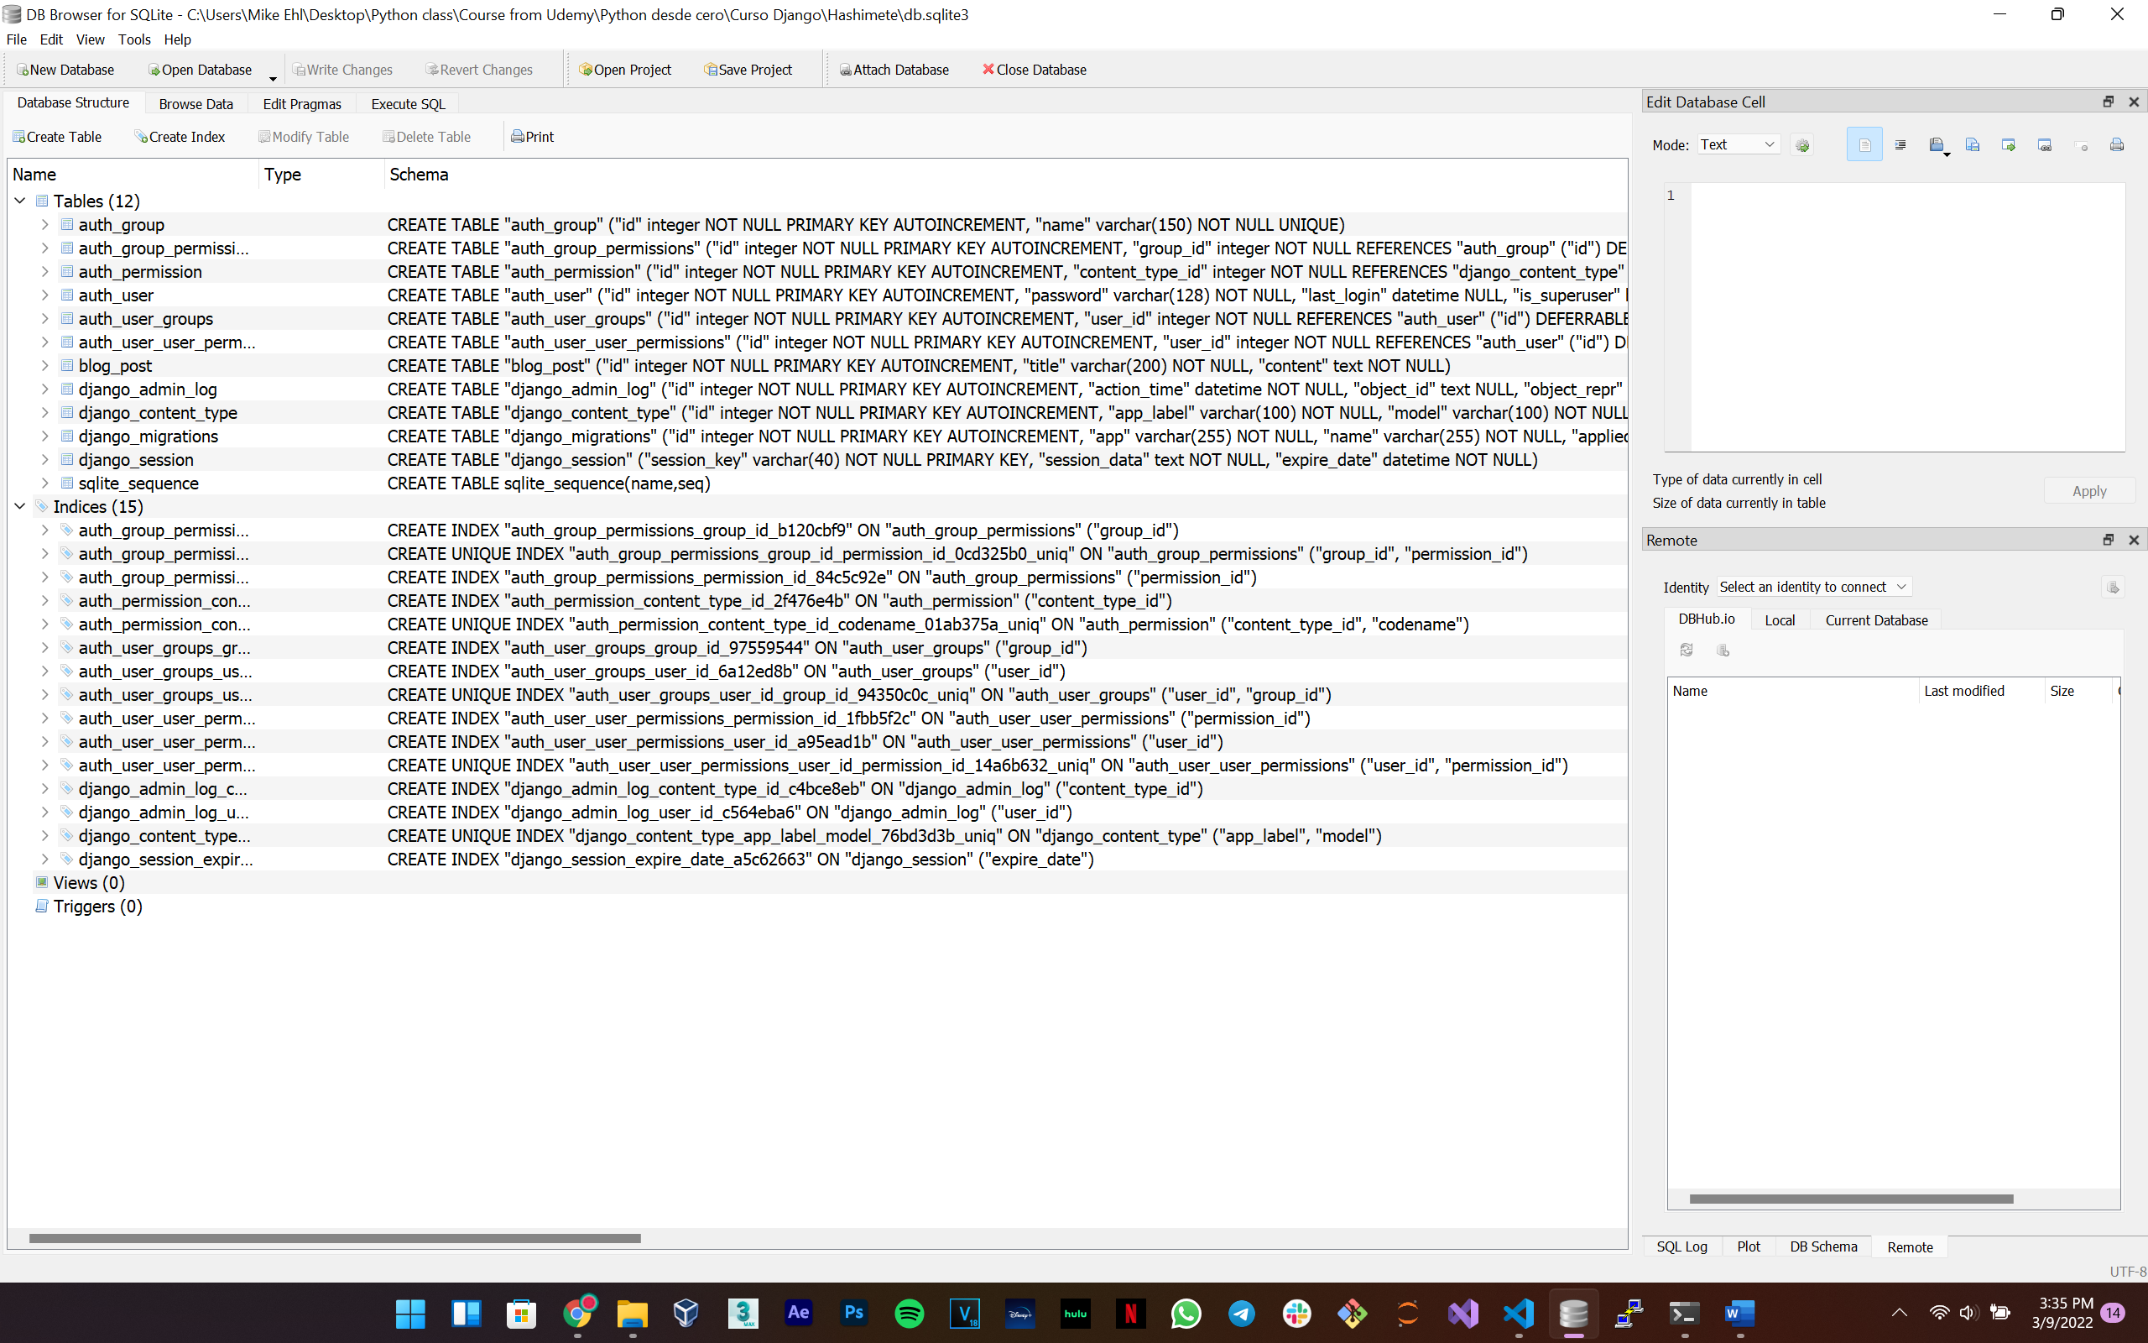

Si vamos a nuestra tabla:

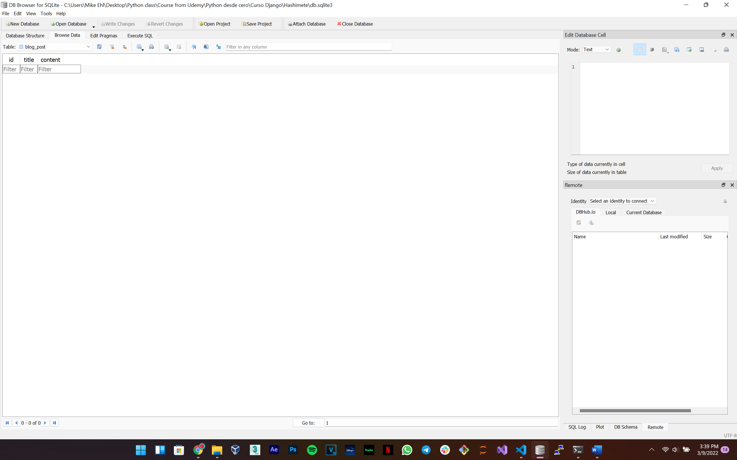

Podemos observar que los campos han sido creados, además de title y content, vemos que un campo id fue creado también. Véase aquí el momento de su creación. Este campo es de mucha utilidad en las tablas SQL porque sirven para hacer cada entrada, única e irrepetible creando un identificador y también para relacionar tablas.

Modificar la Db:

Hay varias formas de modificar las bases de datos, mediante los comandos que se les pasan a los listeners, mediante la aplicación de administrador, o mediante el Shell. Para ir a la app de admin, recordemos que esta esta ya definida por defecto en el path admin:

urlpatterns = [

path(‘admin/’, admin.site.urls),

]

Esto significa, que después de la raíz (“/”), si escribimos lo que está en el primer argumento de la tupla, que es el ‘admin/’, nos llevara a la url, que esta en site, que esta en admin. Esto esta en dot notation porque urls, no hace referencia a un archivo sino a una variable.

Si abrimos la dirección : <http://127.0.0.1:8000/admin/> >>>

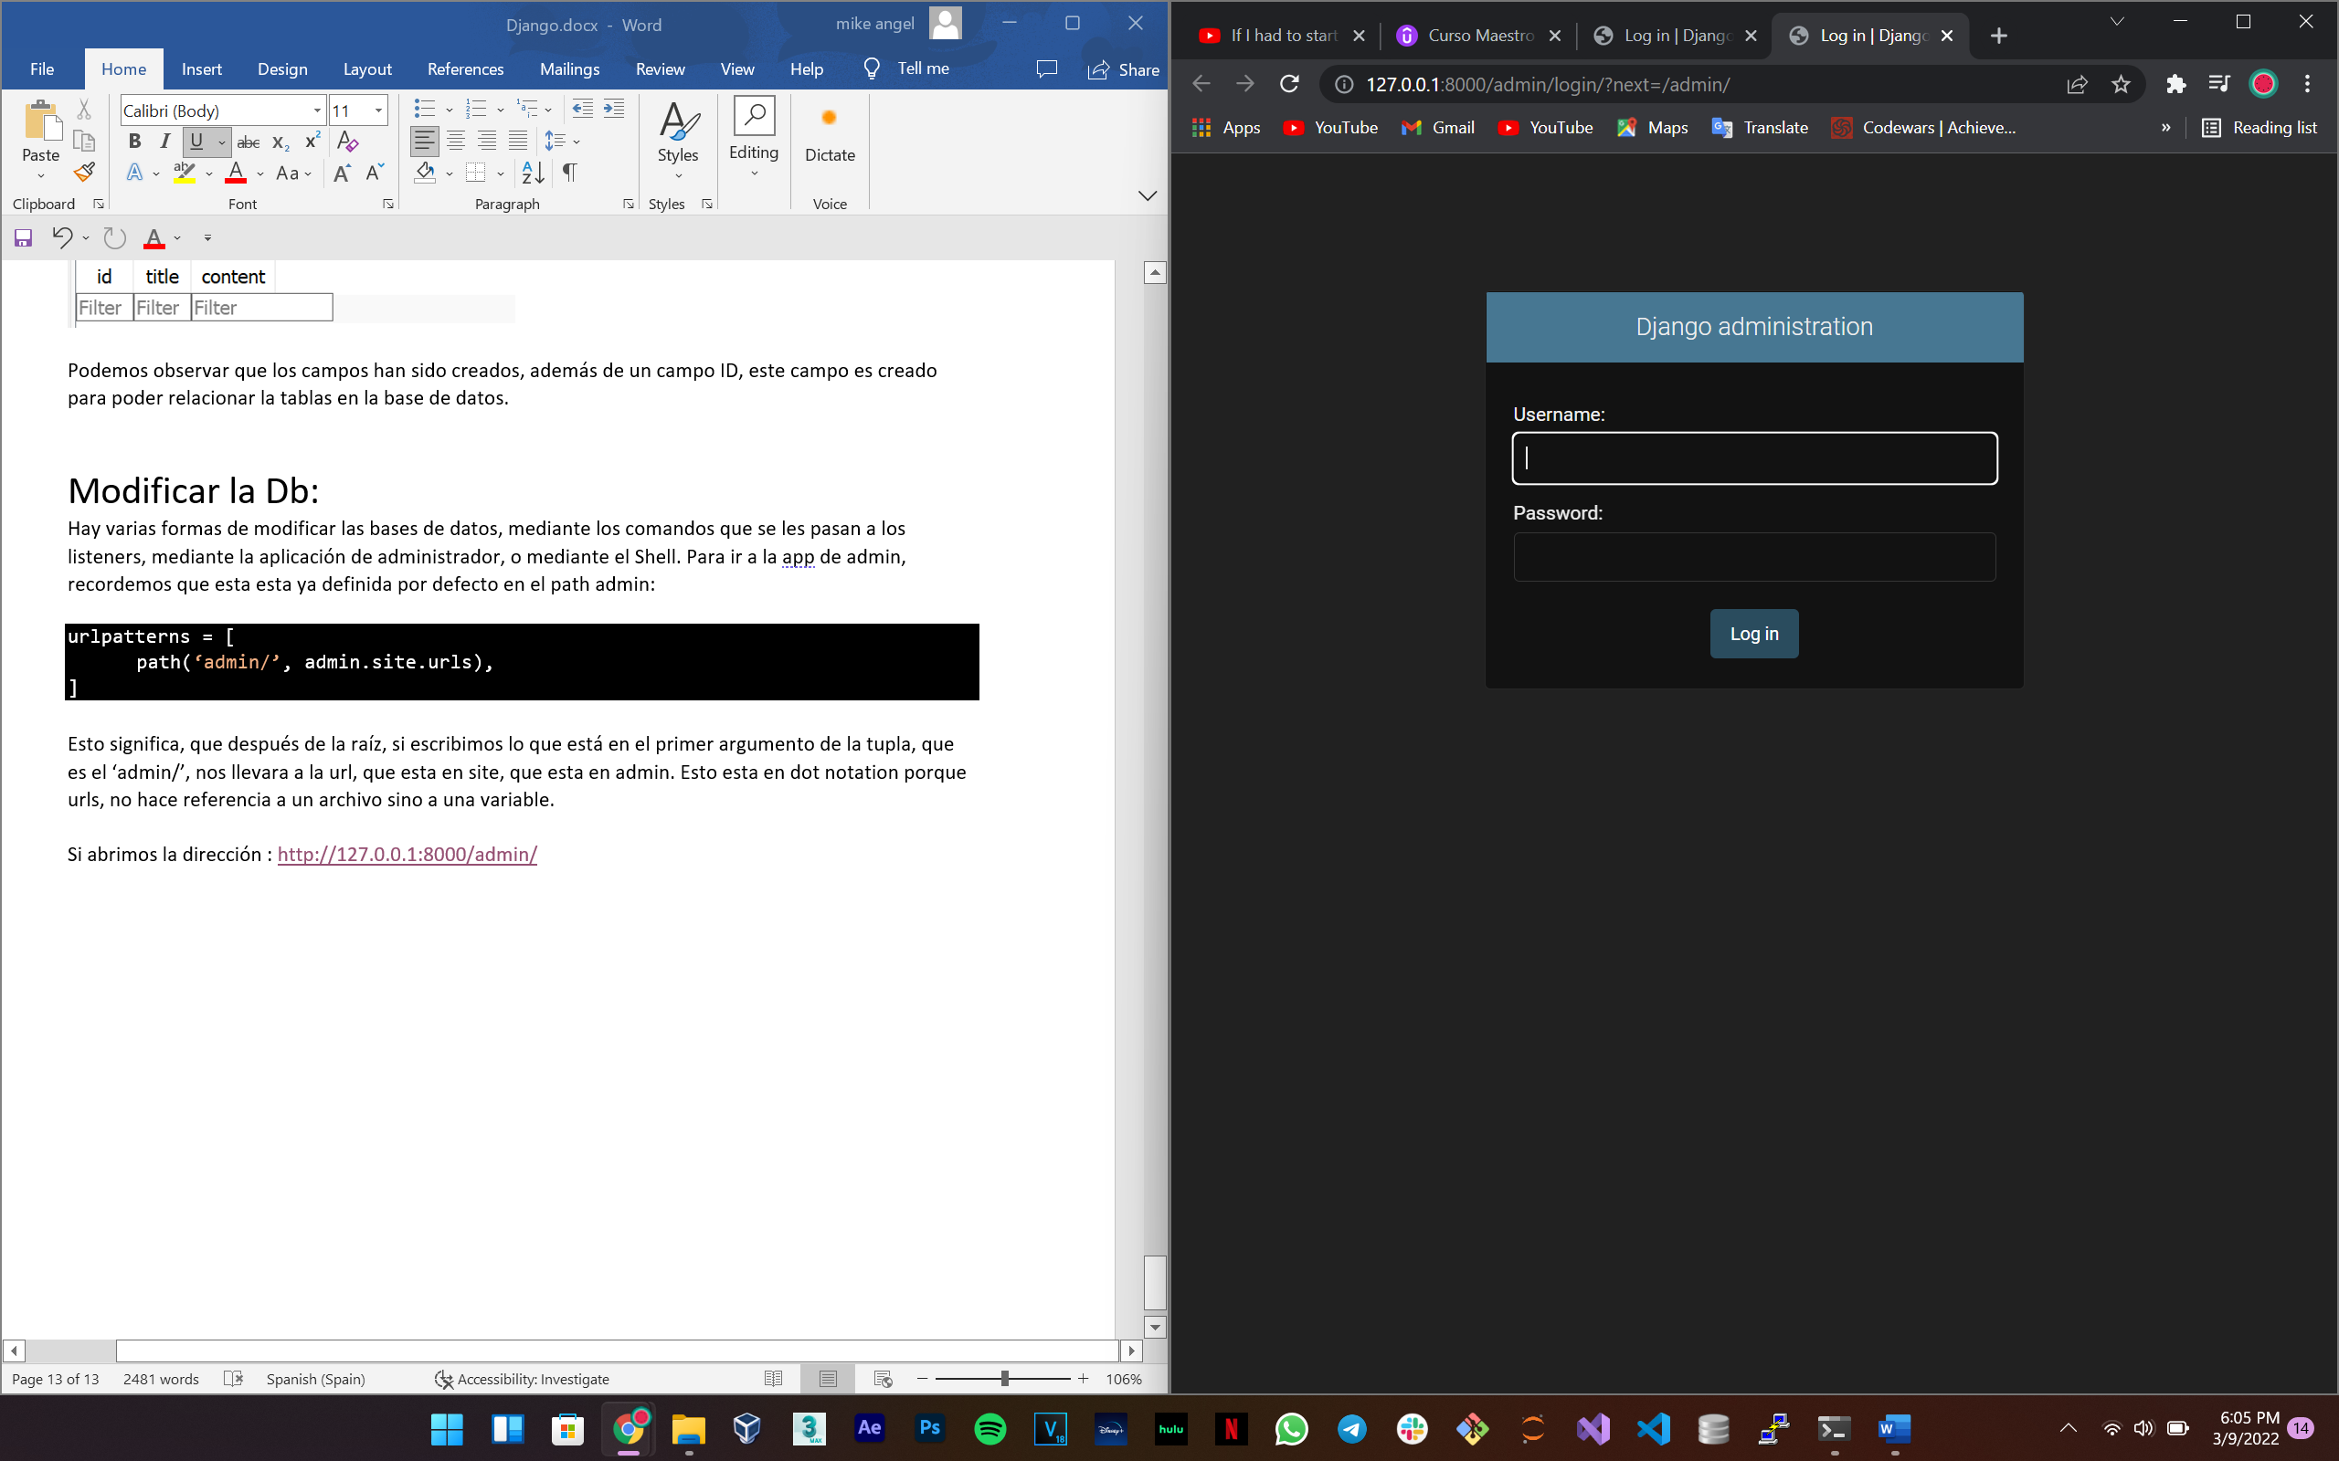

Nos llevara a esta página. Por su puesto aquí no hay nada que poner porque el usuario administrador no esta creado, para crearlo vamos a tener que hacerlo manualmente desde la Shell. Este usuario se llama super usuario y se crea de la siguiente manera:

Creando el Super Usuario:

pipenv run python manage.py createsuperuser

Username (leave blank to use 'mikeehl'): admin

Email address: maykel.baragano@gmail.com

Password:

Password (again):

Superuser created successfully.

Una vez hecho esto el super usuario, o admin estará creado. Y una vez que accedamos a este sitio con nuestras credenciales nos saldrá lo siguiente:

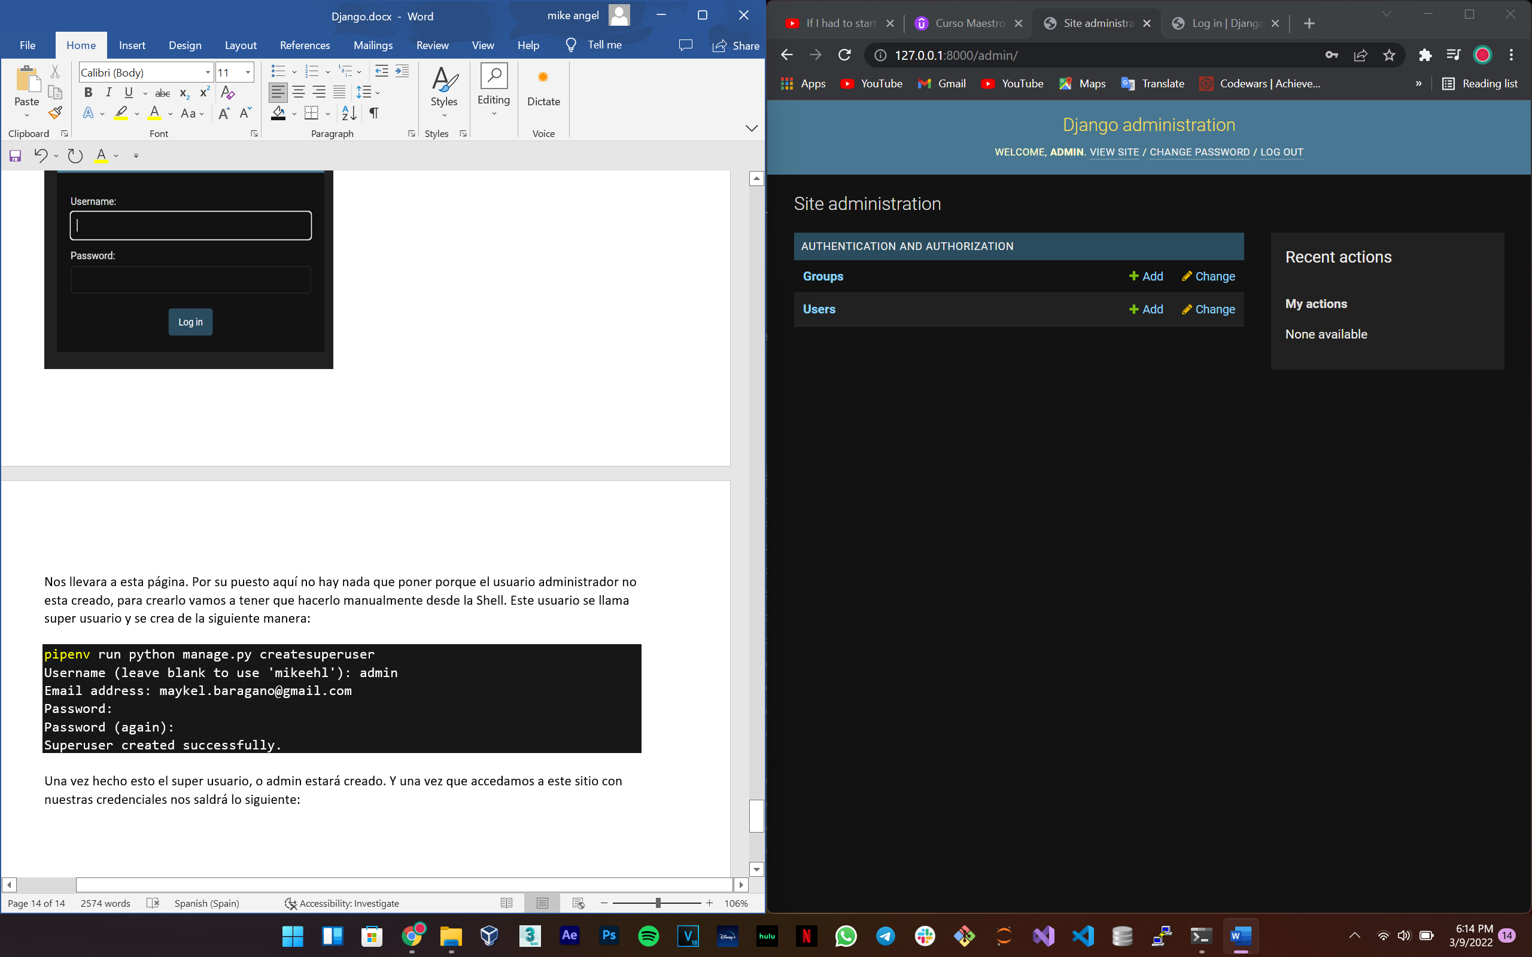

Esta es una aplicación que viene por defecto instalada en Django, aquí podemos delimitar que permisos tiene que usuario, así como también rellenar un campo de nombre, apellido etc, y poder crear un perfil completo de cada usuario.

Ahora que tenemos el usuario, debemos activar el usuario para el modelo que creamos (Post). Esto se hace en el archivo admin, que está en la aplicación blog y se hace importando de models, que es donde tenemos a Post, a Post.

Father_Dir:

>Hashimete:

| >blog:

| | >migrations:

| | | §__init__.py

| | | §0001_initial.py

| | |

| | §__init__.py

| | ***§admin.py***

| | §apps.py

| | §models.py  
 | | §tests.py

| | §views.py

| |

| >Hashimete

| §manage.py

| ≡db.sqlite3

≡Pipfile

{}Pipfile.lock

***§admin.py:***

from django.contrib import admin

from .models import Post

admin.site.register(Post)

Una vez hecho esto, los cambios surtirán efecto en la aplicación admin:

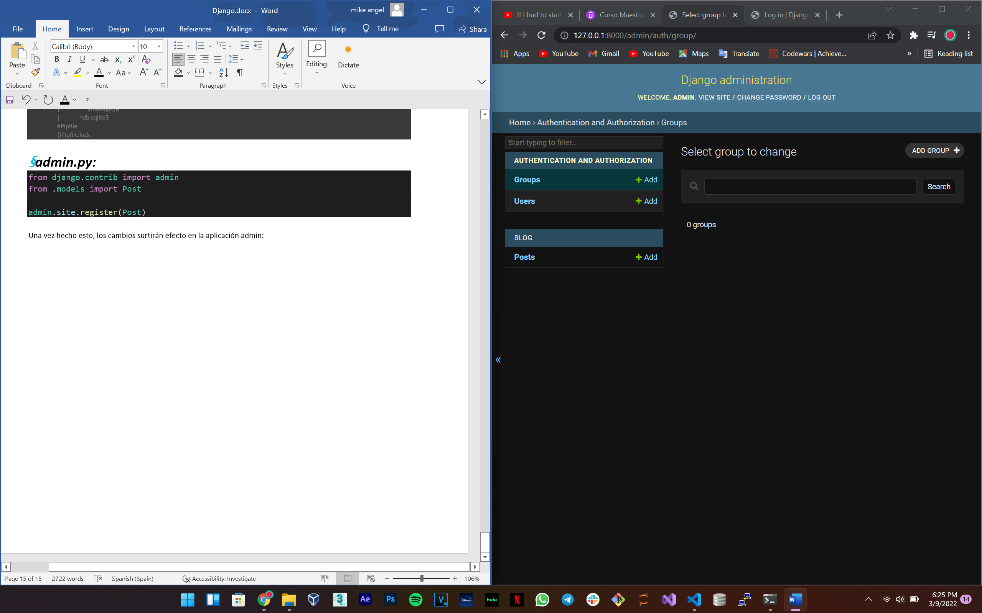

Como podemos ver ahora nos aparece la opcion de modificar la tabla blog, con el modelo Post desde la aplicación admin.

Si hacemos clic en añadir, esto es lo que obtendremos:

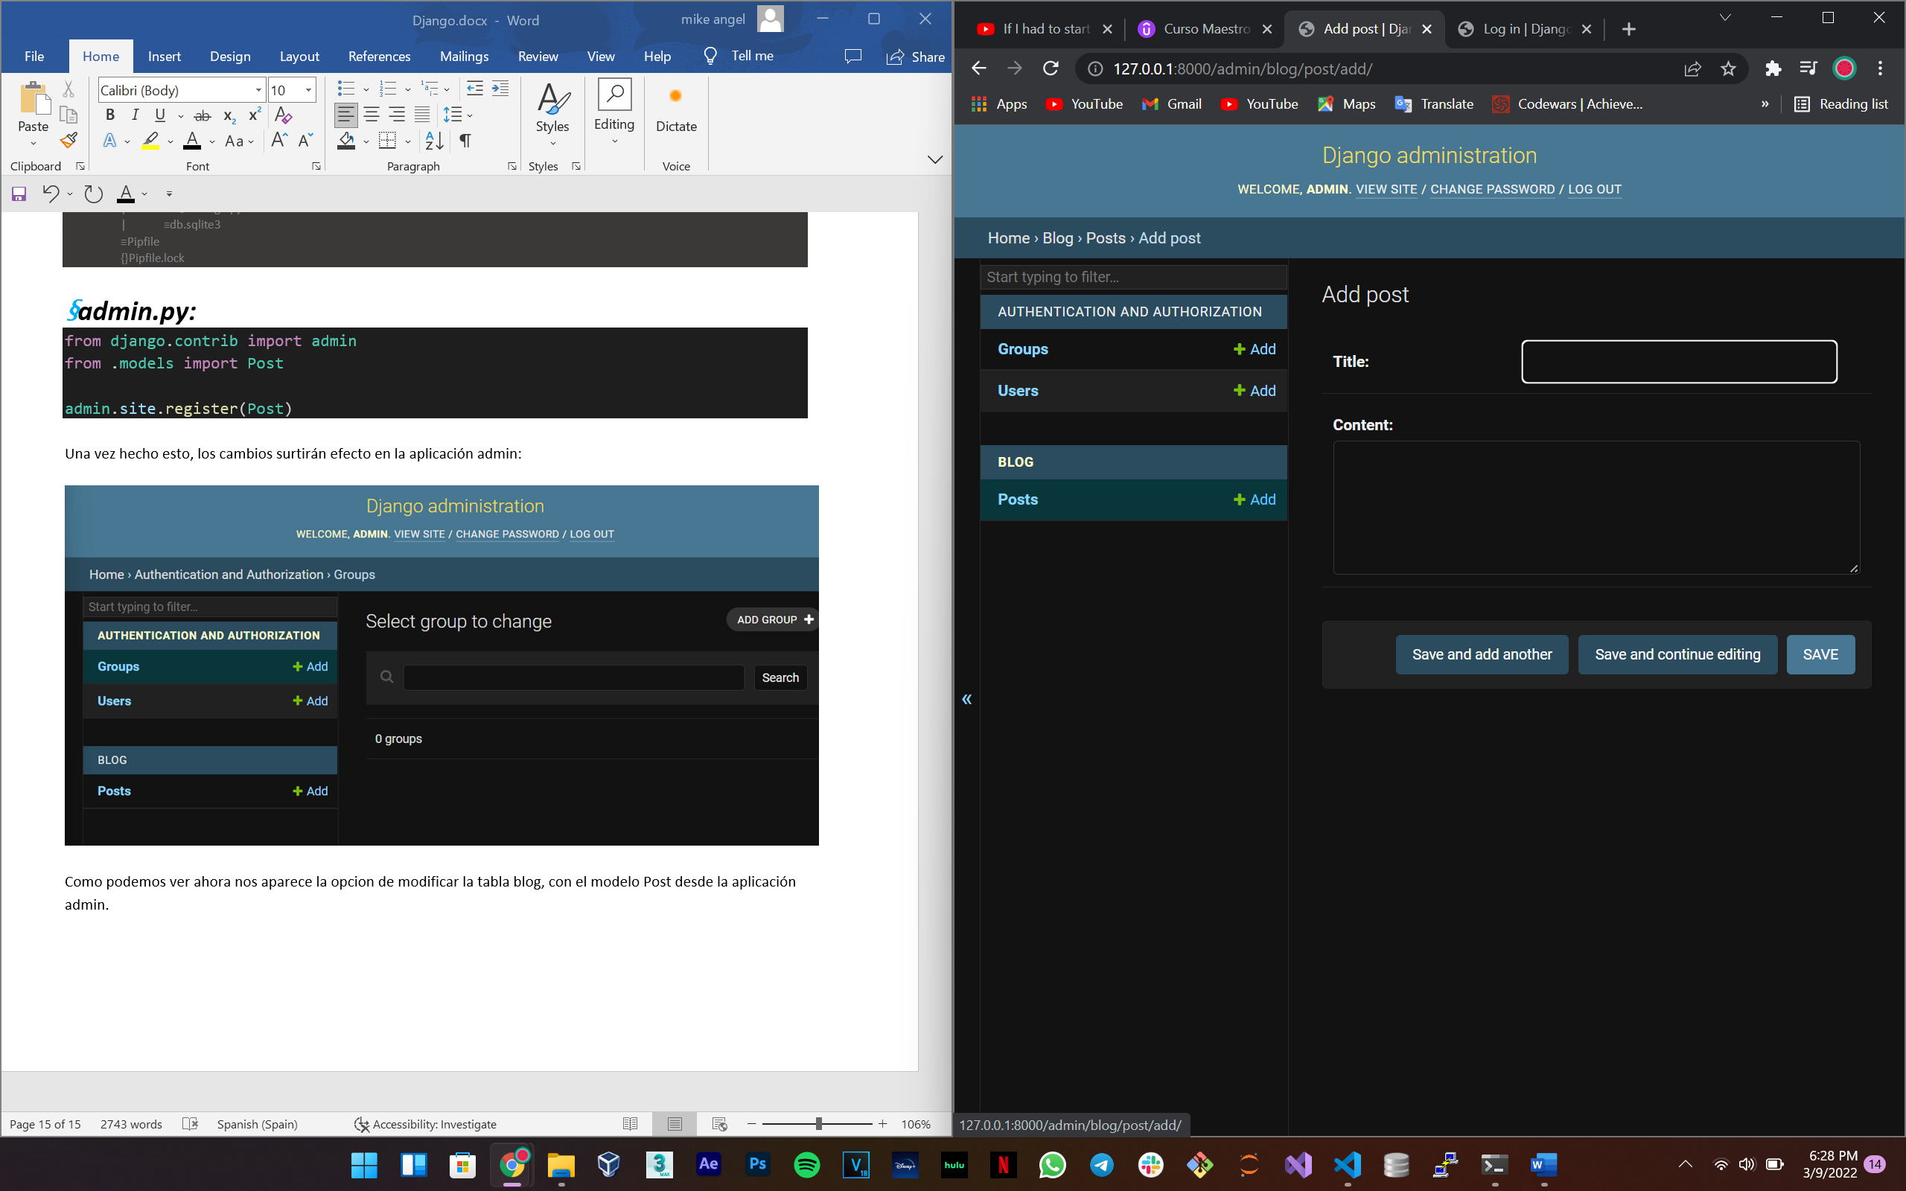

Completamente funcional, un titulo y un contenido, ya que así fue como lo definimos, uno del tipo Chart y el otro tipo Texto. Si escribimos y guardamos, veremos que la tabla cambiara y los valores se guardaran. Por default las cadenas de texto que se muestran en title y en content son esas, si queremos cambiarlo lo podemos hacer directamente en el momento de la creación de la clase Post, agregándole un parámetro llamado **verbose_name**.

from django.db import models

class Post(models.Model):

    title = models.CharField(max_length= 200, verbose_name= "Corto")

    content = models.TextField(verbose_name= "Largo")

    class Meta():

        verbose_name = "Entrada"

        verbose_name_plural = "Entradasssssss"

    def __str__(self):

        return self.title

Ahora en vez de Title y Content, aparecerán las palabras corto y largo. Otra cosa curiosa que podemos hacer es cambiar el nombre que aparece sin tener que cambiar el nombre de la clase, incluso podemos definir como va a aparecer cuando nos estamos refiriendo a más de una o sea para el plural. Esto se hace agregando una clase Meta, dentro de la clase principal con los respectivos argumentos que aprecen ahí.

Otra cosa que podríamos modificar es que las entradas, nos aparecen como aparecen en python, **Objeto de tipo post,** esto lo podemos cambiar y poner lo que queramos, aunque lo mas inteligente seria usar el titulo para poder diferenciar una entrada de la otra:

Antes:

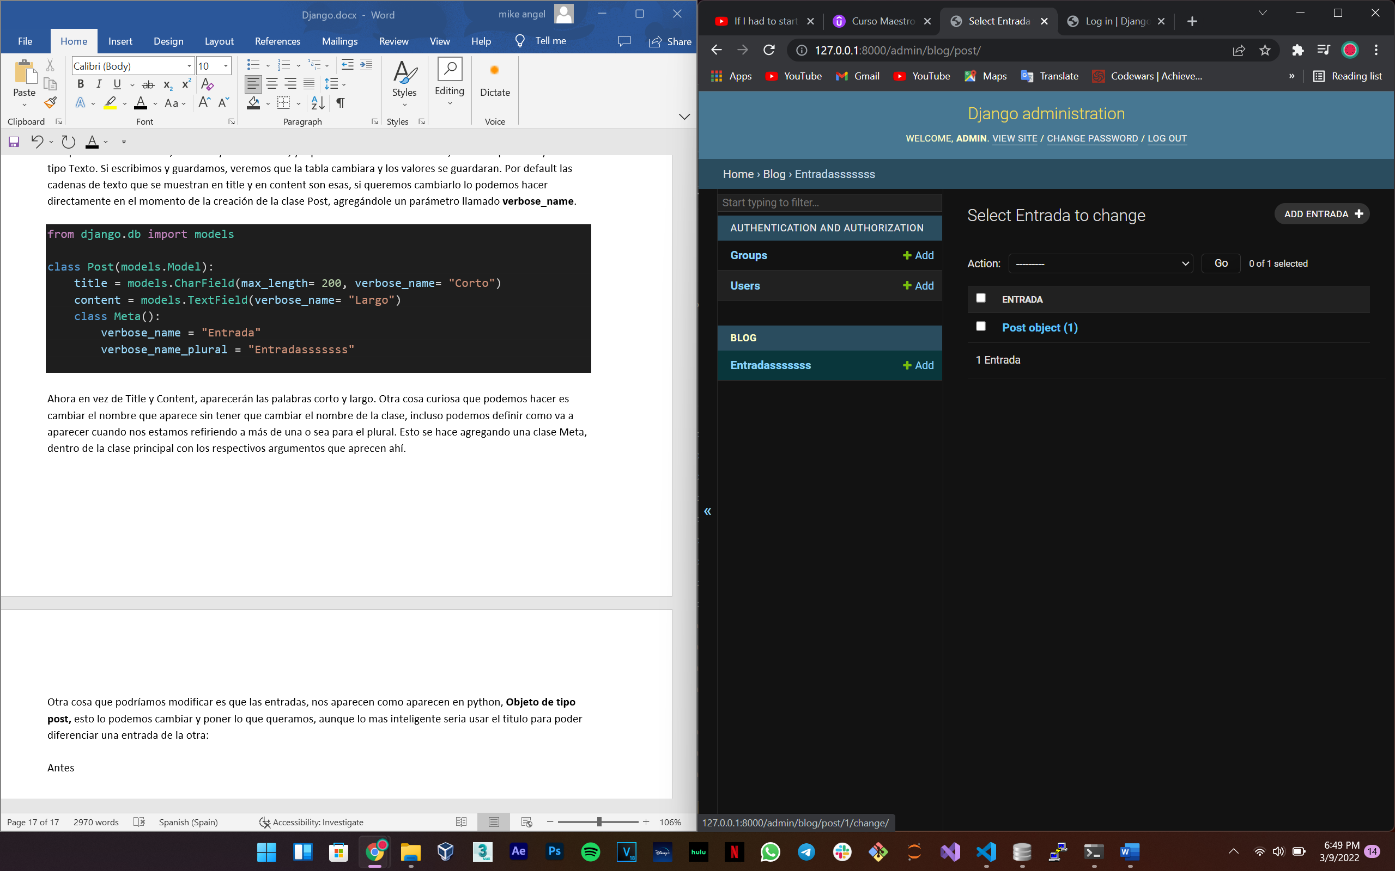

Después:

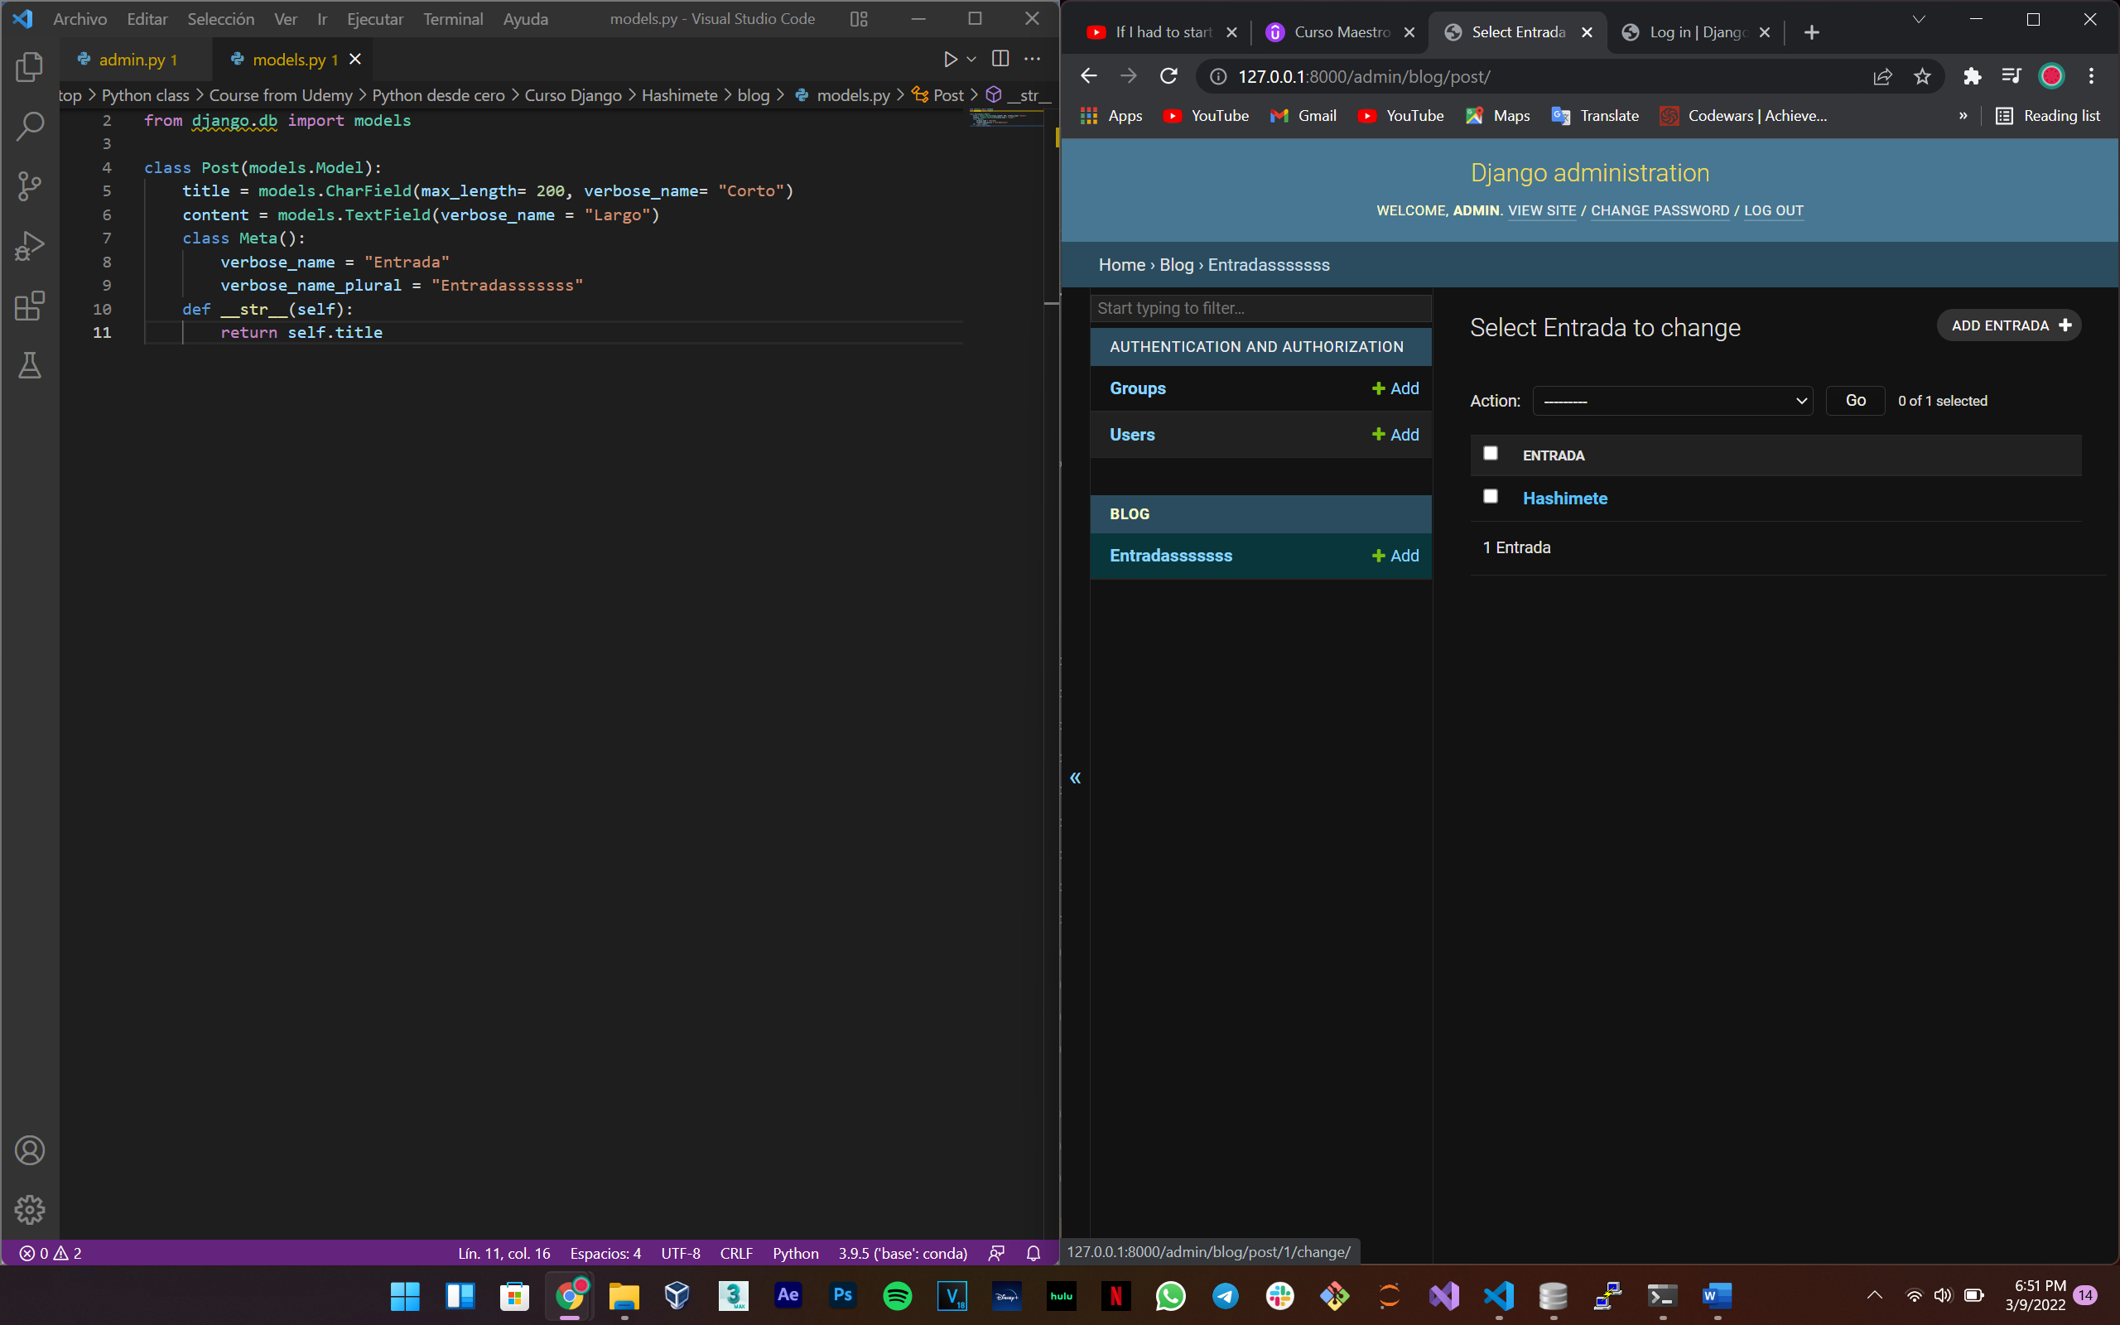

Shell (IMPORTANTE):

Los siguientes comandos van a ser demostrados en la shell con el objetivo de que sea dinámico y se puedan ver los resultados al instante, esto lo podemos hacer llamando a shell desde el **manage.py**. Esta shell tiene la peculiaridad de que no podemos usar la flecha arriba para cargar antiguos comandos lo que es bastante molesto.

pipenv run python manage.py shell

Python 3.9.7 (tags/v3.9.7:1016ef3, Aug 30 2021, 20:19:38) [MSC v.1929 64 bit (AMD64)] on win32

Type "help", "copyright", "credits" or "license" for more information.

(InteractiveConsole)

>>>

Commandos:

>>> from blog.models import Post

>>> Post.objects.all()

<QuerySet [<Post: Hashimete>]>

>>> Post.objects.first()

<Post: Hashimete>

>>> Post.objects.last()

<Post: Hashimete>

>>> entrada = Post.objects.get(id = 1)

>>> entrada.title

'Hashimete'

>>> entrada.content

'Kore wa watashi no hashimete no Django app'

>>>

De la manera de la que funciona esto es que tenemos objetos cargados en la RAM porque los importamos de un la base de datos, o sea ahora mismo lo que hicimos es que los objetos han sido cargados a la RAM, y podemos modificarlos al vuelo, y como el titulo y el contenido son cadenas de texto simplemente las podemos modificar como mismo se modifica una variable que es asignándole otro valor, pero este valor solamente este asignado en la RAM no en el archivo como tal.

Para que un cambio que hicimos en **Shell** tenga efecto lo que tenemos que hacer es usar el metodo **save**, que tienen los objetos **Post**,(que heredan de **models.Model**) que fue lo que importamos. Pero ese metodo no lo definimos nosotros, sino que estaba por defecto cuando lo creamos ya que heredamos metodos de la clase Model, del modulo models de Django. Así que si después de asignar un nuevo valor, usamos por ejemplo **entrada.save**, el nuevo valor se guardara en el archivo y por tanto se reflejara en la aplicación.

>>> entrada.title = 'Atarashi Hashimete'

>>> entrada.save

<bound method Model.save of <Post: Atarashi Hashimete>>

>>>

Esto sale porque no usamos los paréntesis después de save, de haberlo hecho simplemente se hubiera guardado.

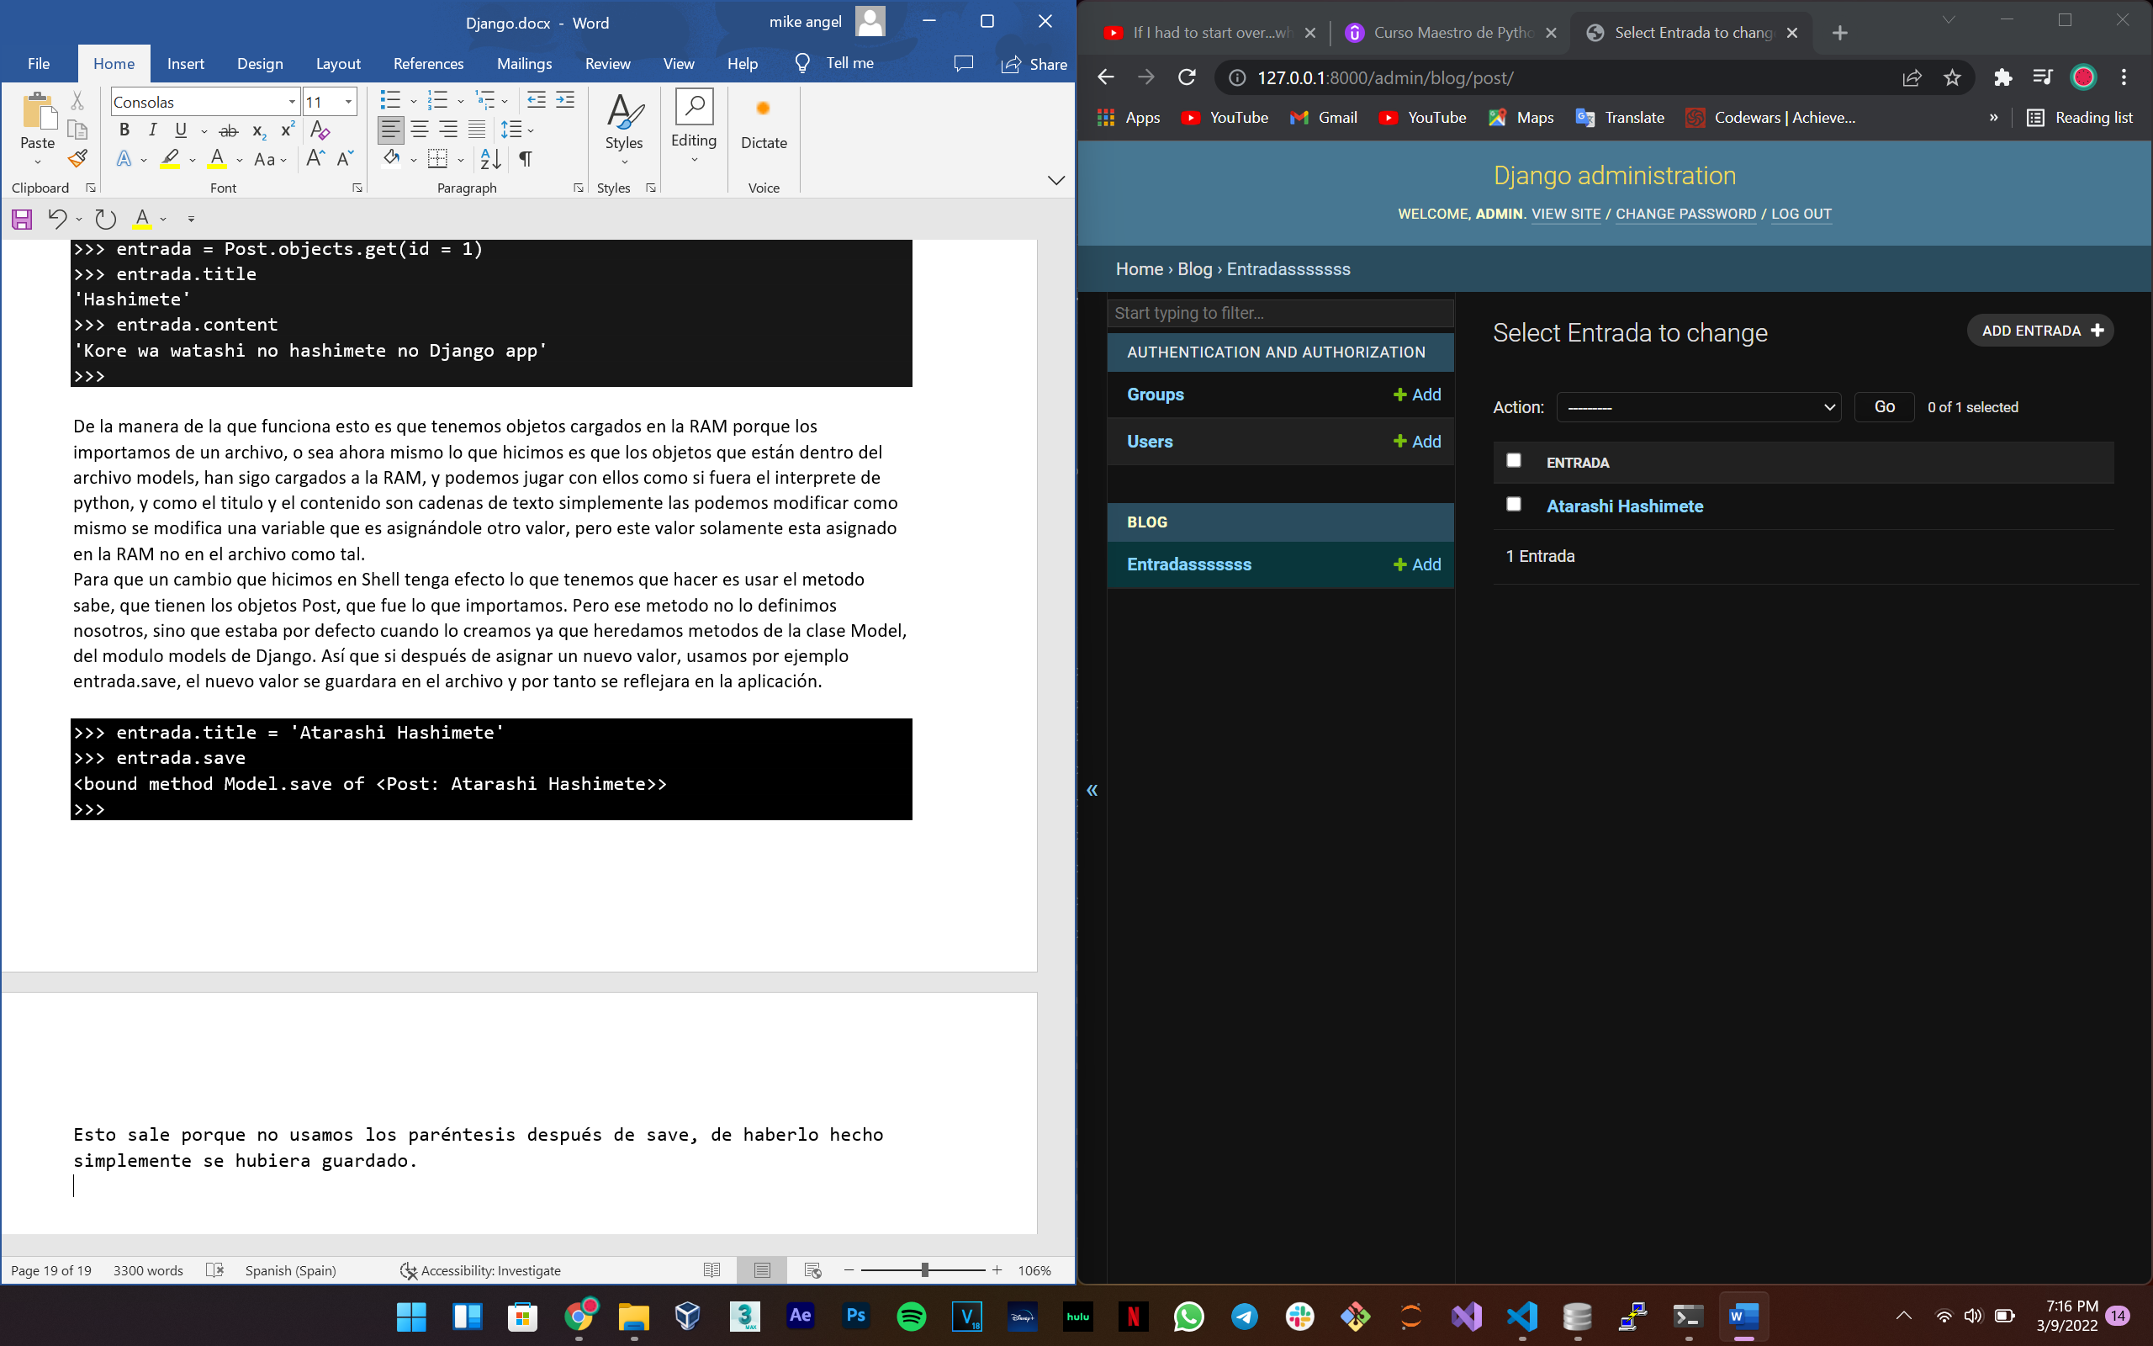

Si queremos crear nuevas entradas simplemente lo podemos hacer usando el metodo **create**, y pasándole los argumentos que necesita el objeto que sin title y content.

>>> new_entry = Post.objects.create(title = "Nidaime no Mono", content = "Kore wa watashi no nidaime no mono")

>>>

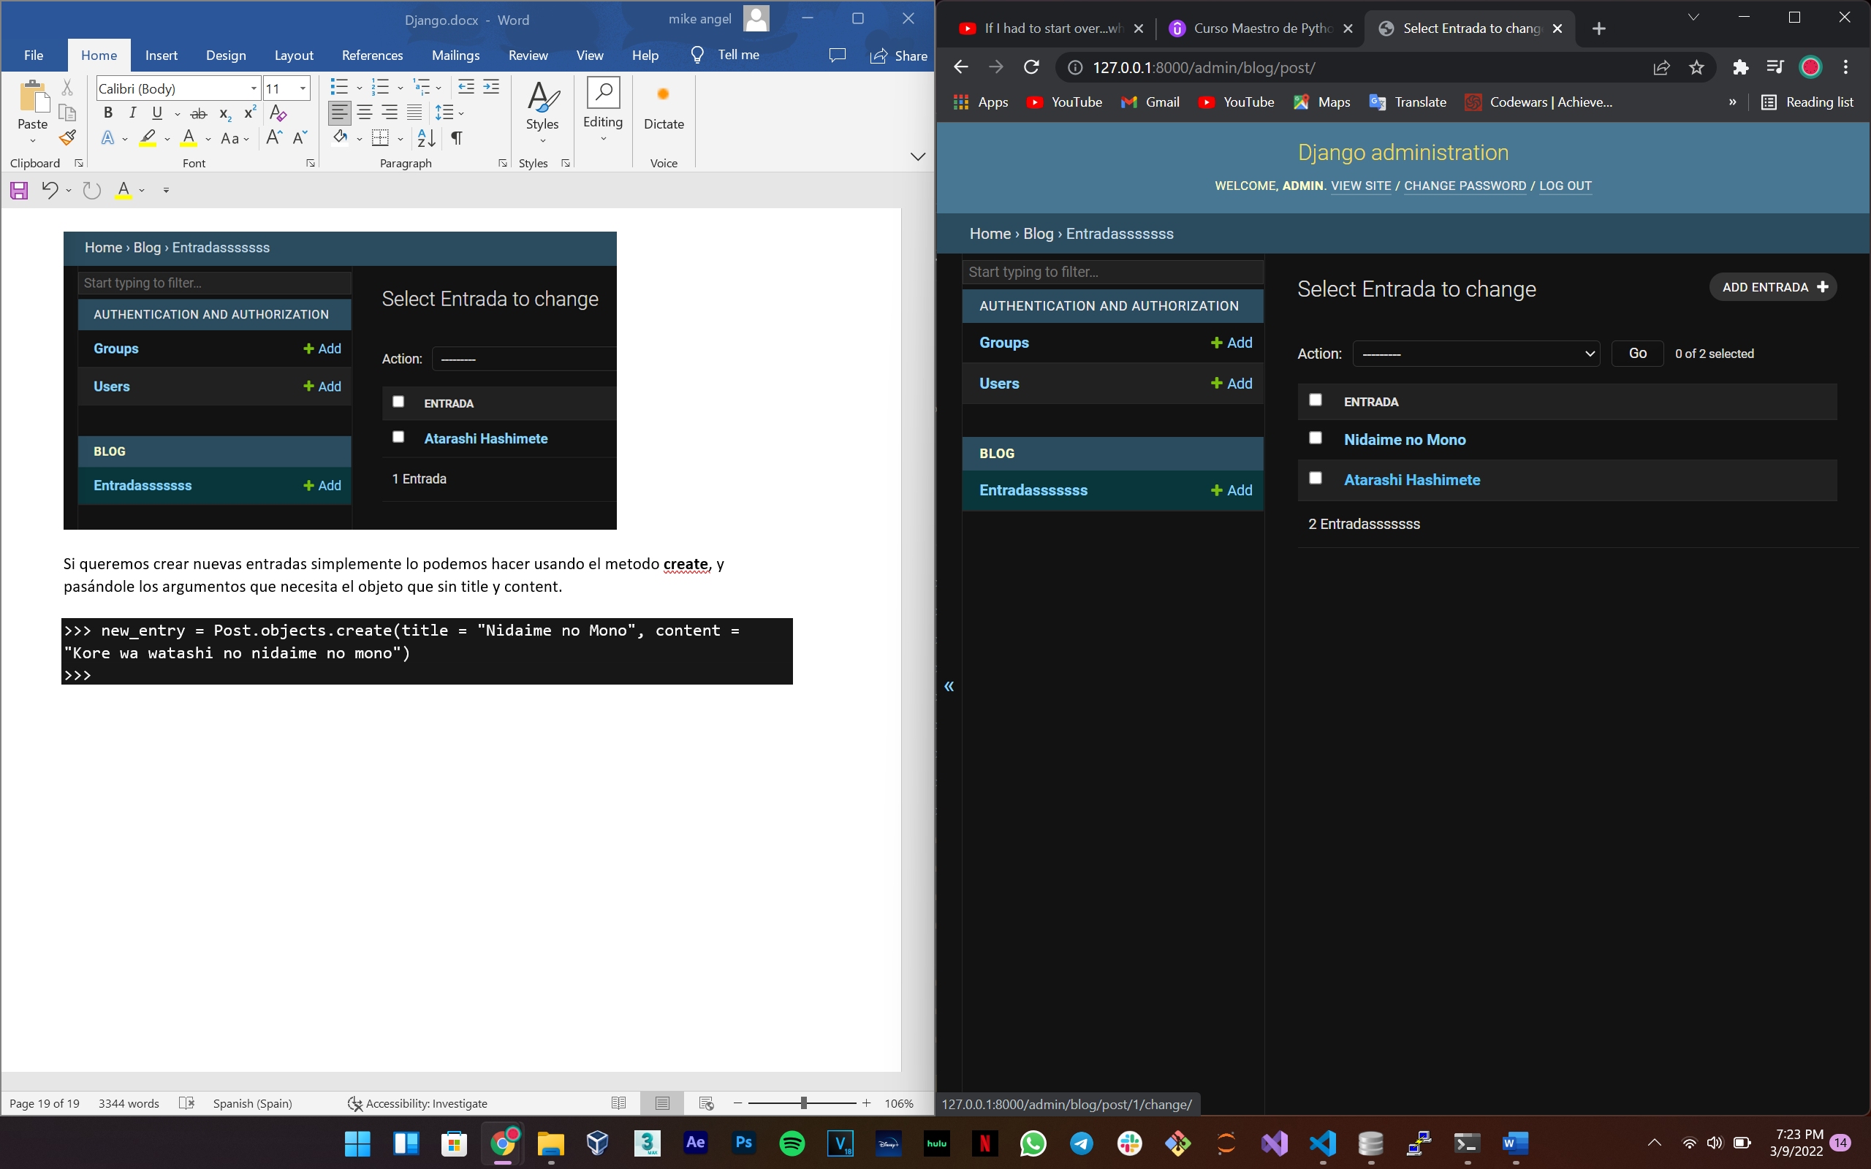

Para borrarla simplemente borramos la variable con **new_entry.delete()**

Vistas y Urls:

Ahora vamos a ver la parte de peticiones y respuestas. Ya esta parte tiene que ver mas con el manejo de las HTML files en subdirectorios de la app, así como las peticiones, que no son las que las búsquedas que hace el usuario cuando esta buscando en la barra de búsqueda o tocando algún botón que te lleva a algún sitio. Hasta ahora la única que hemos visto es el admin que viene instalado por default. Ahora vamos a usar urls para poder enlazar nuestro proyecto a archivos HTML, y que estos a su vez sean funcionales.

Ahora vamos a describir el flujo de trabajo entre urls y vistas, como vemos abajo, las urls pertenecen al proyecto completo, mientras que las vistas son individuales de cada una de las apps.

Father_Dir:

>Hashimete:

| >blog:

| | >migrations:

| | | §__init__.py

| | |

| | §__init__.py

| | §admin.py

| | §apps.py

| | §models.py  
 | | §tests.py

| | §views.py

| |

| >Hashimete:

| | §__init__.py

| | §settings.py

| | §urls.py

| | §wsgi.py

| |

| §manage.py

| ≡db.sqlite3

≡Pipfile

{}Pipfile.lock

Tomemos como ejemplo la única vista que tenemos por ahora, si abrimos la carpeta urls, esto es lo que vemos dentro de ella:

"""Hashimete URL Configuration

The `urlpatterns` list routes URLs to views. For more information please see:

    https://docs.djangoproject.com/en/4.0/topics/http/urls/

Examples:

Function views

    1. Add an import:  from my_app import views

    2. Add a URL to urlpatterns:  path('', views.home, name='home')

Class-based views

    1. Add an import:  from other_app.views import Home

    2. Add a URL to urlpatterns:  path('', Home.as_view(), name='home')

Including another URLconf

    1. Import the include() function: from django.urls import include, path

    2. Add a URL to urlpatterns:  path('blog/', include('blog.urls'))

"""

from django.contrib import admin

from django.urls import path

urlpatterns = [

    path('admin/', admin.site.urls),

]

Fijémonos en la parte que esta en azul, como vemos lo que tenemos es que esa es la configuración del proyecto Hashimete, dentro de este archivo, vemos debajo la lista de urls, ahí vemos la que corresponde al admin. Lo primero que vamos a querer hacer es un home-page para poder tener una pagina principal, una raíz, una que su cadena sea ‘’, o sea, nada. Esto significa que ya root no será la pagina default de Django sino una pagina que nosotros mismos vamos a introducir.

Esta dirección en la url, la parte de **admin.site.urls** esta enlazada a una vista o a un conjunto de vistas que están ubicados en el archivo **views.py** que vimos antes. Este archivo lo que contiene son funciones o clases. Las funciones muestran simplemente lo que queramos que muestren, mientras que con las clases, podemos usar los objetos que recordemos que están guardados en nuestra base de datos, y con estos acceder a cada uno de sus metodos internos y obtener más información sobre estos así que es un poco mas complejo que solo funciones.

A continuación, voy a crear una clase con una en el archivo que contiene las vistas, así como un HTML response. Podemos si queremos no devolver un HTML, podemos devolver solamente una respuesta si es lo que queremos.

Cuando abrimos el archivo **views.py** esto es lo que trae por defecto:

*§views.py*

from django.shortcuts import render

# Create your views here.

Aqui vamos a crear nuestras clases y funciones que serán las vistas que obtendremos. De momento vamos a hacer una funcion para nuestro **home**:

*§views.py*

from django.shortcuts import render, HttpResponse

def home(request):

    return HttpResponse("Okaerii !! :)")

>>>Nótese que aparte de **render**, que es lo que normalmente se usa para renderizar las HTML, lo que estamos haciendo es simplemente dando una respuesta en Http, por tanto, como esta funcion no esta por defecto hay que importarla de **django.shortcuts**.

>>>Luego se define una funcion que toma un request, y que va a devolver esta respuesta Http. ¿Pero como sabe que esa es la funcion que tiene que desplegar? Bueno, la funcion tiene un nombre y por ahí la vamos a identificar. Ahora vamos a ver como se hace eso usando el archivo **urls.py** que se encuentra en el main del proyecto.

*§urls.py*

from django.contrib import admin

from django.urls import path

from blog.views import home

urlpatterns = [

    path ('', home),

    path('admin/', admin.site.urls),

]

>>> Aquí importamos en urls, la funcion que creamos en **views.py** y le creamos un path haciendo referencia una funcion que estamos importando de vistas.

Si corremos el servidor ahora, esto es lo que obtendremos:

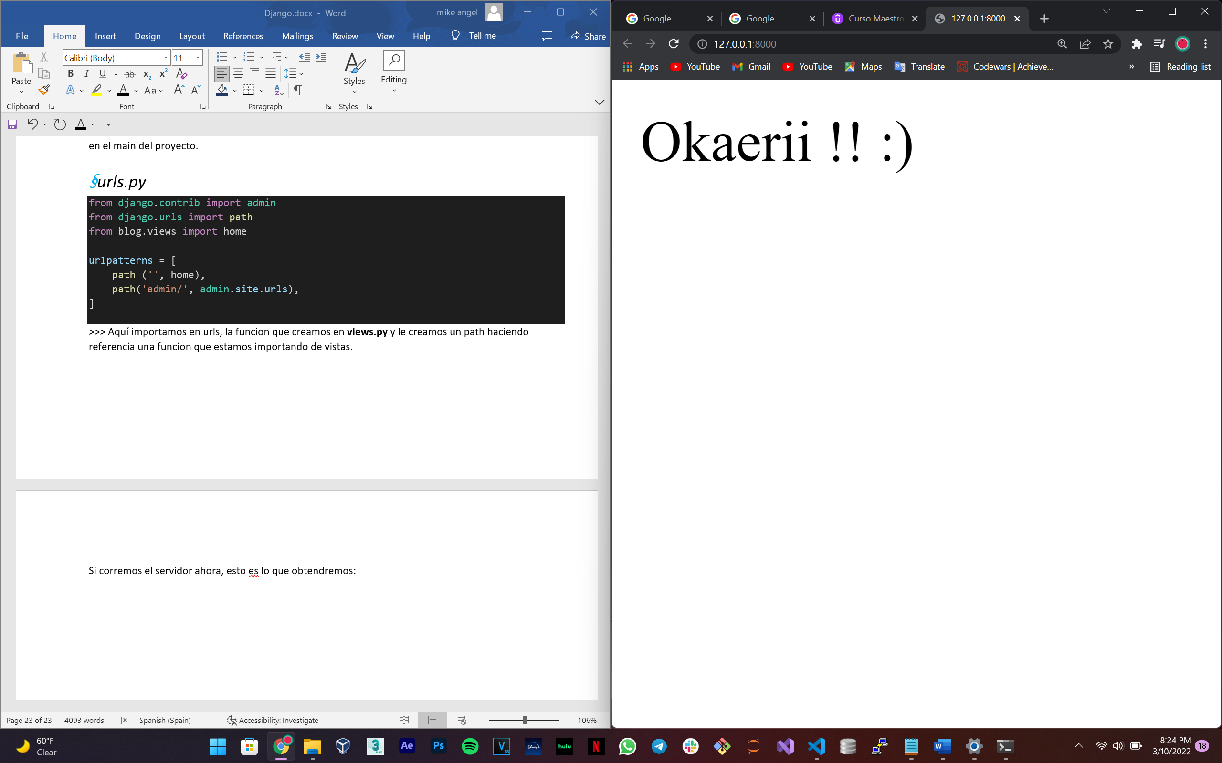

Como vemos, una respuesta Http, en la raíz 127.0.0.1.

Ahora vamos a ver como podemos mostrar las HTML en conjunto con los datos que introducimos anteriormente en la base de datos(Las entradas).

HTML:

Ahora vamos a trabajar con la carpeta templates, que aun no esta creada. Dentro de esta carpeta es donde introduciremos los archivos HTML para renderizarlos después en las vistas. Dentro del la carpeta templates, creamos una carpeta con el mismo nombre de la aplicación, esto es **IMPORTANTE** : el nombre debe ser el mismo.

Una vez hecho esto vamos a trabajar con los request y los listeners.

Father_Dir:

>Hashimete:

| >Hashimete:

| >blog:

| | >migrations:

| | >templates:

| | >blog:

| | <>home.html

Un pequeño truco que Podemos usar es escribir **html:5** en Visual Studio-Code y esto nos creara toda una estructura de HTML5 default con la que podemos trabajar:

*<>home.html*

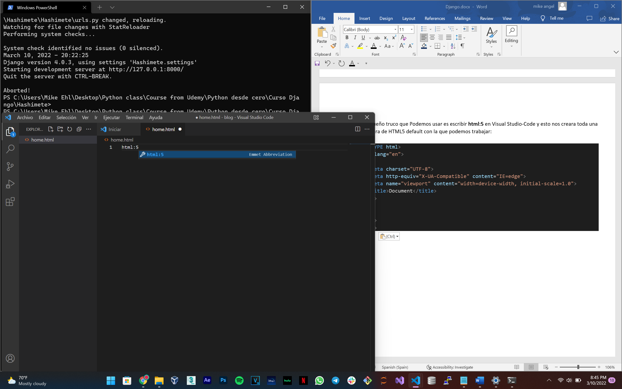

↓ ↓ ↓ ↓ ↓ ↓ ↓ ↓ ↓ ↓ ↓ ↓ ↓

<!DOCTYPE html>

<html lang="en">

<head>

    <meta charset="UTF-8">

    <meta http-equiv="X-UA-Compatible" content="IE=edge">

    <meta name="viewport" content="width=device-width, initial-scale=1.0">

    <title>Alice Synthesis Thirty</title>

</head>

<body>

    <h1>Okaerii!! :)</h1>

    <h3>Kore wa, Kore wa...</h3>

</body>

</html>

Una vez hecho esto, solamente tenemos que cargarlo en los requests, y remover la HttpResponse que pusimos anteriormente y poner este archivo HTML en su lugar, pero ya con el render:

*§views.py*

from django.shortcuts import render, HttpResponse

def home(request):

    return render(request, "blog/home.html")

Como Podemos ver, en el render ya no hay que pasarle dot notation ya que hay una aplicación usando os path pata llegar ella, así que por tanto usamos cadenas de texto con separadores de barra como haríamos normalmente en el path.

Ahora como podemos ver, lo que obtenemos es una página HTML:

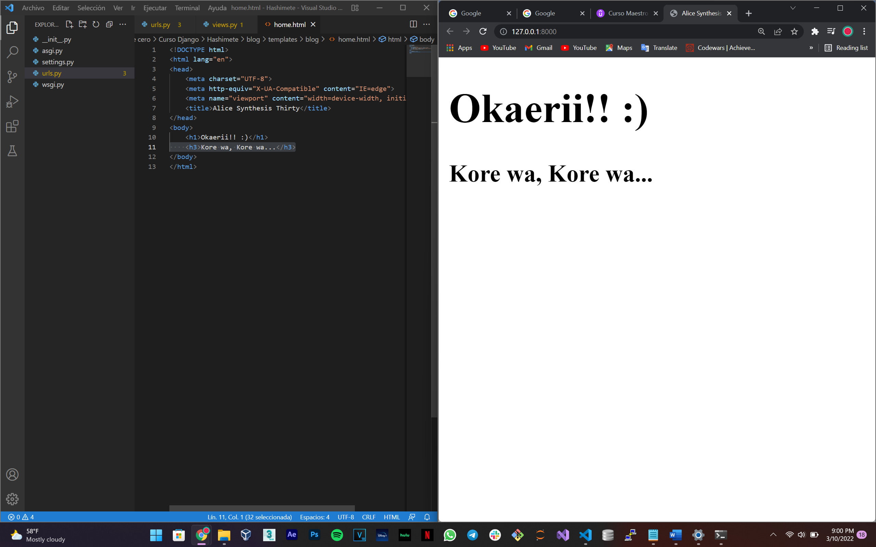

Ahora, vamos a utilizar la clase que usamos anteriormente (Post) para usar los datos de estos objetos que están en la base de datos del proyecto.

Usando la base de Datos:

>>>Para poder usar los objetos de la base de datos debemos saber que lo que queremos hacer es mostrar los objetos, por tanto, lo que tenemos que hacer es cargarlos a views.py, y esto se hace muy fácil con dot notation si recordamos que estos archivos, o mas bien esta clase están en el archivo models. Luego dentro de la funcion home podemos guardar en una variable una lista con todos los objetos que existen y así podemos usarlos todos. Una vez que tenemos esto, podemos enviarlo al template.

>>>Otro dato importante es que en **render(requests())** se le pasa un tercer argumento que es un diccionario del cual debemos pasarle ahora la variable que hemos creado, porque si, ya la creamos, pero no está siendo devuelta. Esto se hace con el tercer argumento de requests.

*§views.py*

from django.shortcuts import render, HttpResponse

from .models import Post

def home(request):

    posts = Post.objects.all()

    return render(request, "blog/home.html", {'posts': posts})

Ok, ahora cuando devolvamos también se devuelven los posts, pero como van a estar estructurados y como se van a mostrar. Eso lo vamos a ver ahora con unas estructuras especiales que usa Django dentro de los archivos HTML que nos permite usar comandos como si estuviéramos usando python directamente en el archivo html.

<!DOCTYPE html>

<html lang="en">

<head>

    <meta charset="UTF-8">

    <meta http-equiv="X-UA-Compatible" content="IE=edge">

    <meta name="viewport" content="width=device-width, initial-scale=1.0">

    <title>Alice Synthesis Thirty</title>

</head>

<body>

    <h1>Okaerii!! :)</h1>

    <h3>Kore wa, Kore wa...</h3>

    {{ posts }}

</body>

</html>

Luego de modificar el archivo esto es lo que obtenemos:

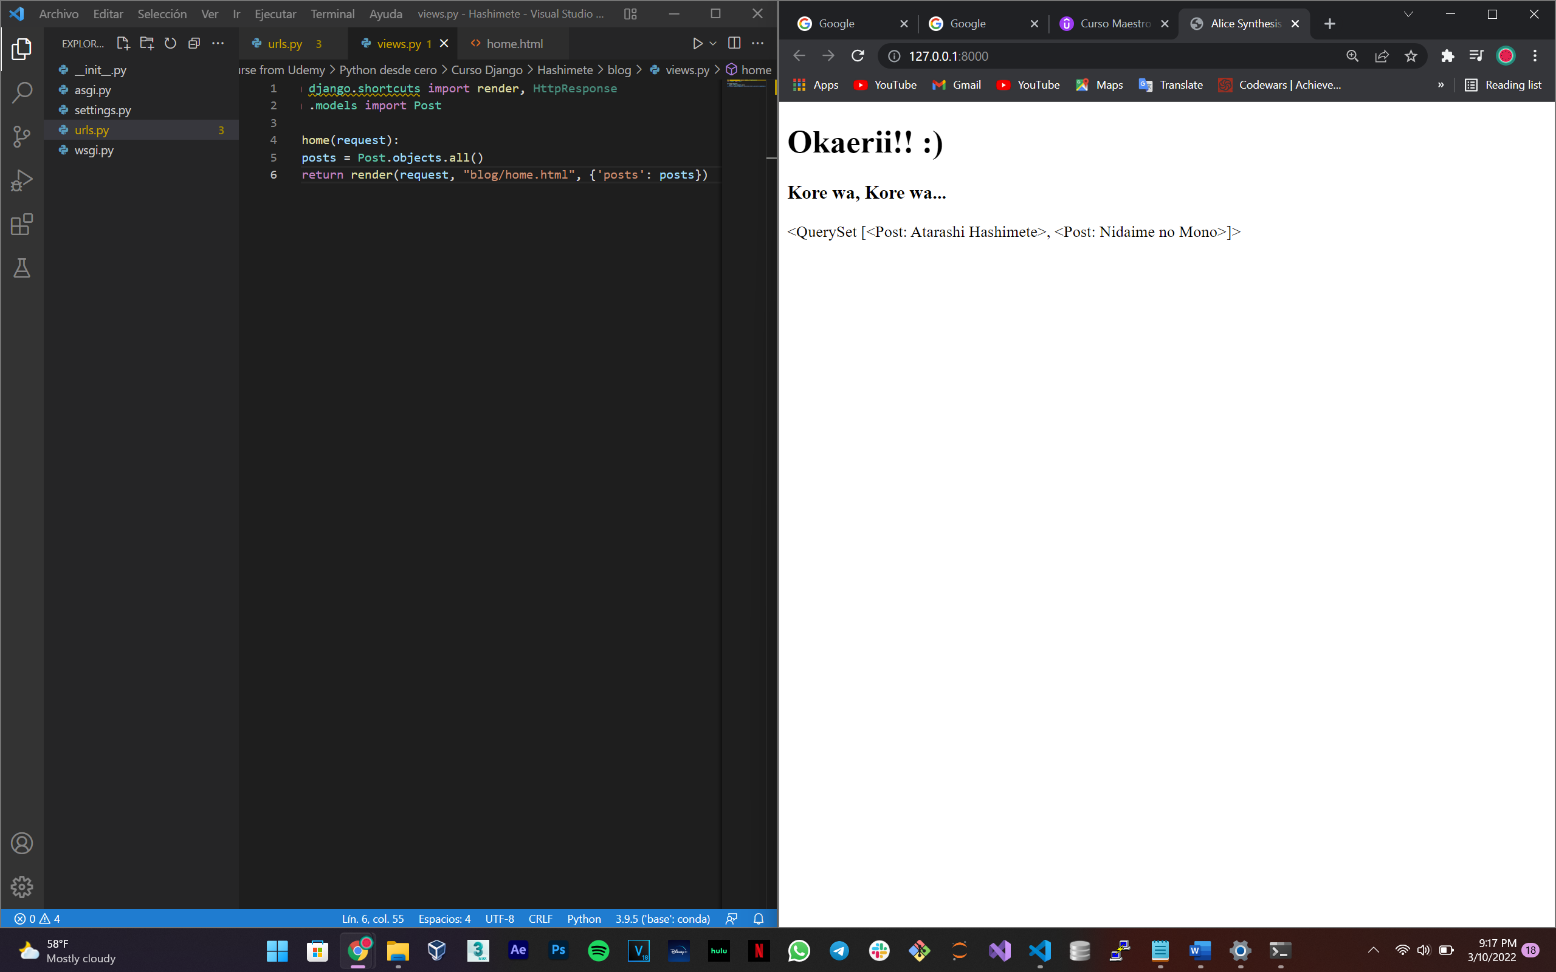VOILA: Ahí está, ya tenemos los objetos en la home.html, ahora vamos a ver la funcionalidad de la que hablamos de Django que nos permite usar código dentro de los archivos HTML como si fuera python, con esta vamos a imprimir primero el titulo del post, y luego su texto haciendo uso de tres cosas:

1. El metodo del objeto(Post.title o Post.content) >>>Con su ID
2. La estructura de python en Django
3. Un tipo de estructura de HTML, como <h1><h1>

<>home.html

<!DOCTYPE html>

. . .

    <h3>Kore wa, Kore wa...</h3>

    <div>

        <h3>Asi me muestra en modo query set</h3>

        {{ posts }}

    </div>

    <div>

        <h3>Asi me muestra en con lógica de python:</h3>

        {% for post in posts %}

        <h2>* {{ post }}</h2>

        {% endfor %}

    </div>

</body>

</html>

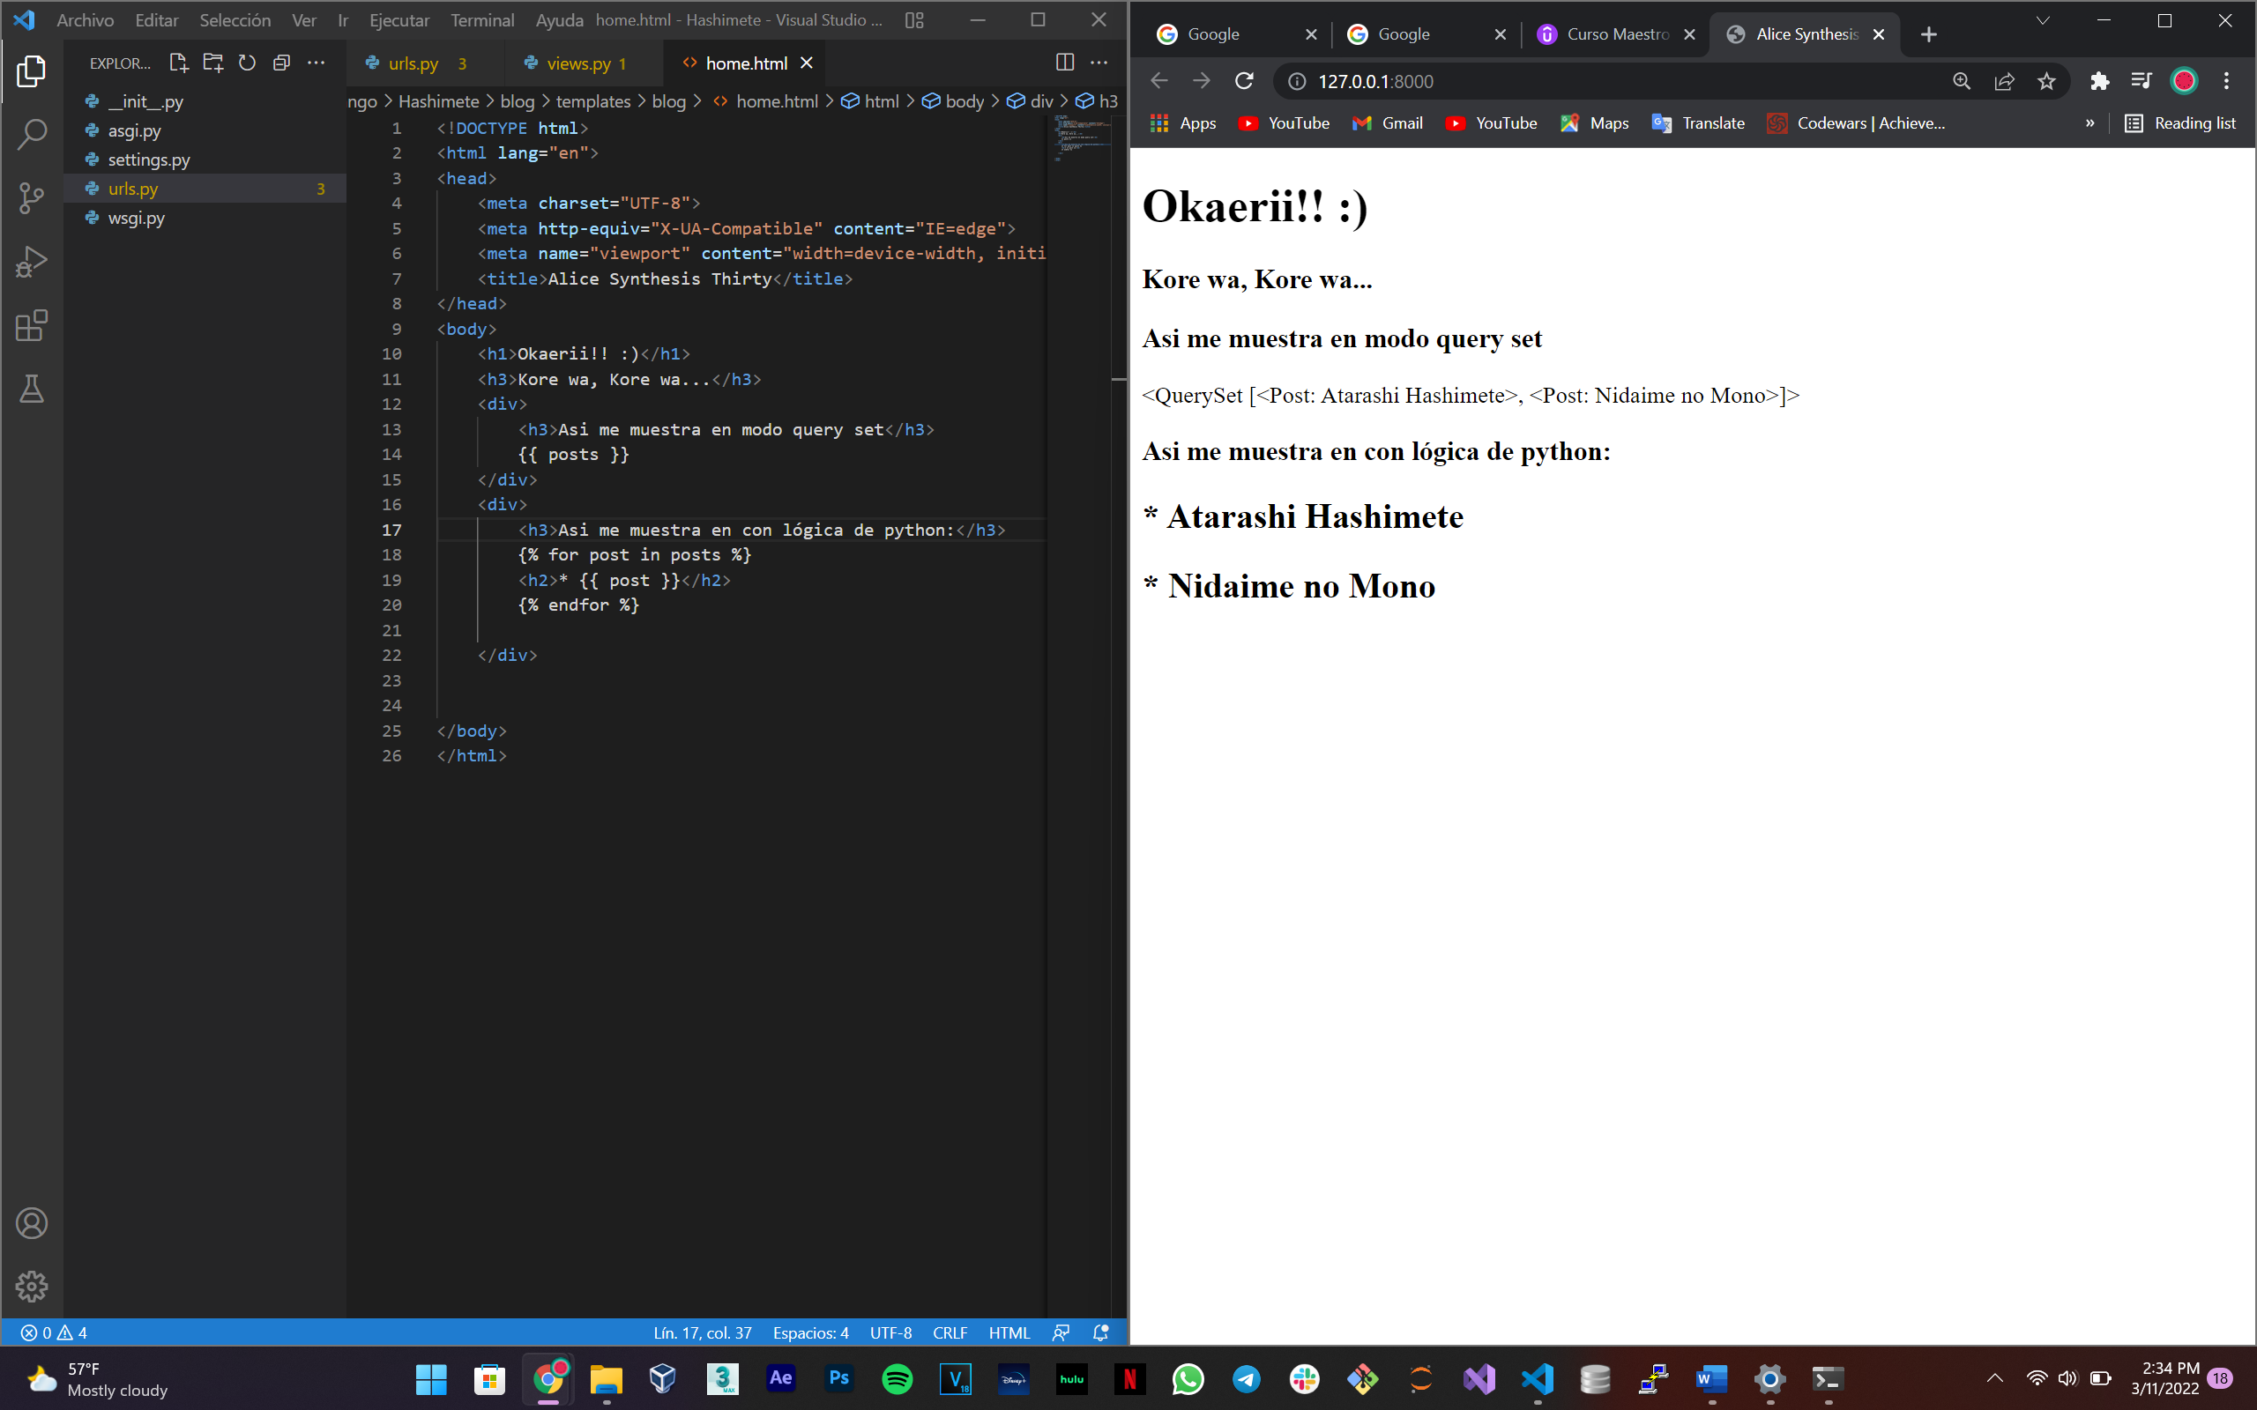<<<RESULT

De la misma manera, podemos obtener sus otros datos, los datos que contiene el objeto, como su titulo u contenido. **IMPORTANTE :** El titulo se esta mostrando poque recordemos que cuando creamos el modelo Post(), definimos su metodo original **__str__()** para que imprimiera su Post.title en vez de simplemente el tipo de objeto que sería <Post.object…bla bla bla>. Con esto dicho, podríamos simplemente decirle a nuestro HTML, mediante nuestra lógica de python, que nos imprima primero el título, o simplemente el objeto(recordemos que el objeto está apuntando al título así que podemos escribirlo de cualquier manera) y después su contenido haciendo uso de la dot notation:

*§models.py*

from django.db import models

class Post(models.Model):

    title = models.CharField(max_length= 200, verbose_name= "Corto")

    content = models.TextField(verbose_name= "Largo")

    class Meta():

        verbose_name = "Entrada"

        verbose_name_plural = "Entradasssssss"

    def __str__(self):

        return self.title

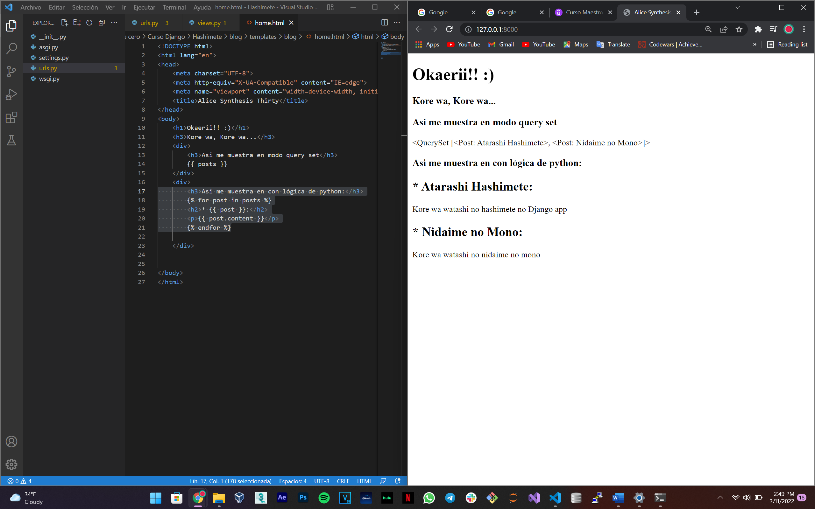<>home.html

Paginas Dinamicas:

Ahora vamos a crear una pagina dinámica, que nos muestre solamente uno de los posts, podríamos hacerlo manualmente, poniendo una pagina para cada post. Pero esto no es eficiente. Recordemos que en la table post, no existe solamente el Post.content y el Post.title, El primer elemento de esa tabla es un id:



Con este id podríamos acceder a una pagina con esta estructura:

127.0.0.1/blog/<id>

De esta manera tenemos una pagina para cada uno de los id, no importa que tengamos 1000, no vamos a tener que hacerlo manualmente. Esto se hace por supuesto siguiendo el flujo de trabajo **modelo-vista-template**, el cual vimos anteriormente. Para completar esto, debemos ir a las urls, y agregar una nueva url, un nuevo path, que sea del tipo **blog/<id>.**

Recordemos que hasta ahora, teníamos una sola vista llamada home, la cual contenía el archivo html llamado **home.html**, el cual contenía todos los posts. Ahora lo que vamos a hacer es diferente, vamos a hacer un nevo directorio, con el nombre **blog/<id>.** Esto es así porque cuando lo carguemos, vamos a definir ese id en los argumentos que vamos a recibir.

**IMPORTANTE:** Recordemos que la manera de recibir argumentos es mediante la interacción del usuario, por lo que lo que recibimos en nuestro primer ejemplo era solo un request, pero en cambio aquí estamos recibiendo el argumento id, que esta definido en la cadena de texto que se le va a pasar a la url.

**IMPORTANTE:** Este id es in numero entero, por lo que últimamente la url quedara escrita de la siguiente manera: 127.0.0.1/blog/1

Primero creamos nuestro archivo html con el que vamos a trabajar

Father_Dir:

>Hashimete:

| >Hashimete:

| >blog:

| | >migrations:

| | >templates:

| | >blog:

| | <>home.html

| | <>post.html

*§views.py*

from django.shortcuts import render, HttpResponse

from .models import Post

def home(request):

    posts = Post.objects.all()

    return render(request, "blog/home.html", {'posts': posts})

def post(request, id):

    post = Post.objects.get(id = id)

    return render(request, "blog/post.html", {'post' : post})

>>>Agregamos una nueva vista la cual va a tomar un argumento llamado id, mas adelante vamos a ver de donde se obtiene este argumento. La diferencia más grande entre la página web **home.html**, y la página web **post.html** es que como vemos dentro de **home** se define una lista, y dentro de **post** se define un solo post a mostrar y no se determina el id, sino que se deja como variable.

*§urls.py*

from django.contrib import admin

from django.urls import path

from blog.views import home, post

urlpatterns = [

    path ('', home),

    path ('blog/<id>',post),

    path('admin/', admin.site.urls),

]

>>>Luego en **urls.py** tenemos que definir una url la cual va a cargar para el archivo la funcion **post**(el segundo argumento de **path**, que está en el archivo **views.py**) y además tenemos que cargar la vista que creamos, porque recordemos que para que aparezca home, hay que cargarlo desde las vistas. De la misma manera hay que cargar post también. Una vez hecho esto lo que sucede es que prácticamente tenemos los dos scripts juntos, recordemos que ellos se separan para mejor entendimiento y organización, pero finalmente hay que importar uno en el otro para que trabajen. Asi que si nos damos cuenta lo que pasa es que se define la funcion **post,** por ejemplo, en **views.py**, y en **urls.py** se carga esta funcion, y se le pasa al elemento **path(“cadena/de/texto”, funcion)**.

>>>Luego de que **urls.py** tiene definida que archivo va a abrir con que archivo html, lo único que queda es editar nuestro html para que muestre lo que queramos.

**IMPORTANTE:** El parámetro id está establecido poque hemos importado la funcion post, y dentro de esta funcion, recordemos que por default se establece un atributo intrínseco que es heredado de la clase Models(), que es el atributo id.

<>post.html

<!DOCTYPE html>

<html lang="en">

<head>

    <meta charset="UTF-8">

    <meta http-equiv="X-UA-Compatible" content="IE=edge">

    <meta name="viewport" content="width=device-width, initial-scale=1.0">

    <title>{{ post.title }}</title>

</head>

<body>

        <h3>Here is your post :)</h3>

         <h2>* {{ post }}---id: {{ post.id }}</h2>

        <p>{{ post.content }}</p>

    </div>

</body>

</html>

>>>Todo lo que esta entre llaves normalmente debería de imprimirse como texto, de hecho, si abrimos nuestro archivo HTML en el navegador sin comenzar el servicio Django saldrá tal y como esta. Como lo estamos mostrando desde el servicio Django lo que esta entre dos llaves se traduce como código python.

>>> Como podemos ver estoy usando el metodo id de la clase post para mostrar como es que es posible usar su id para localizarlo.

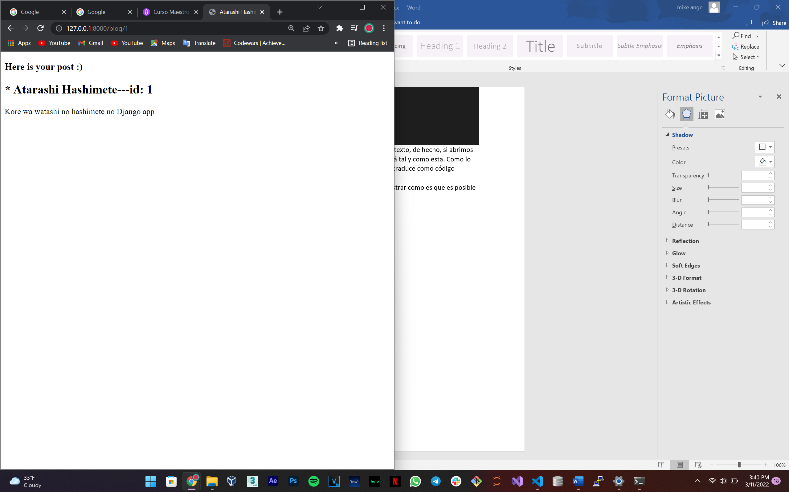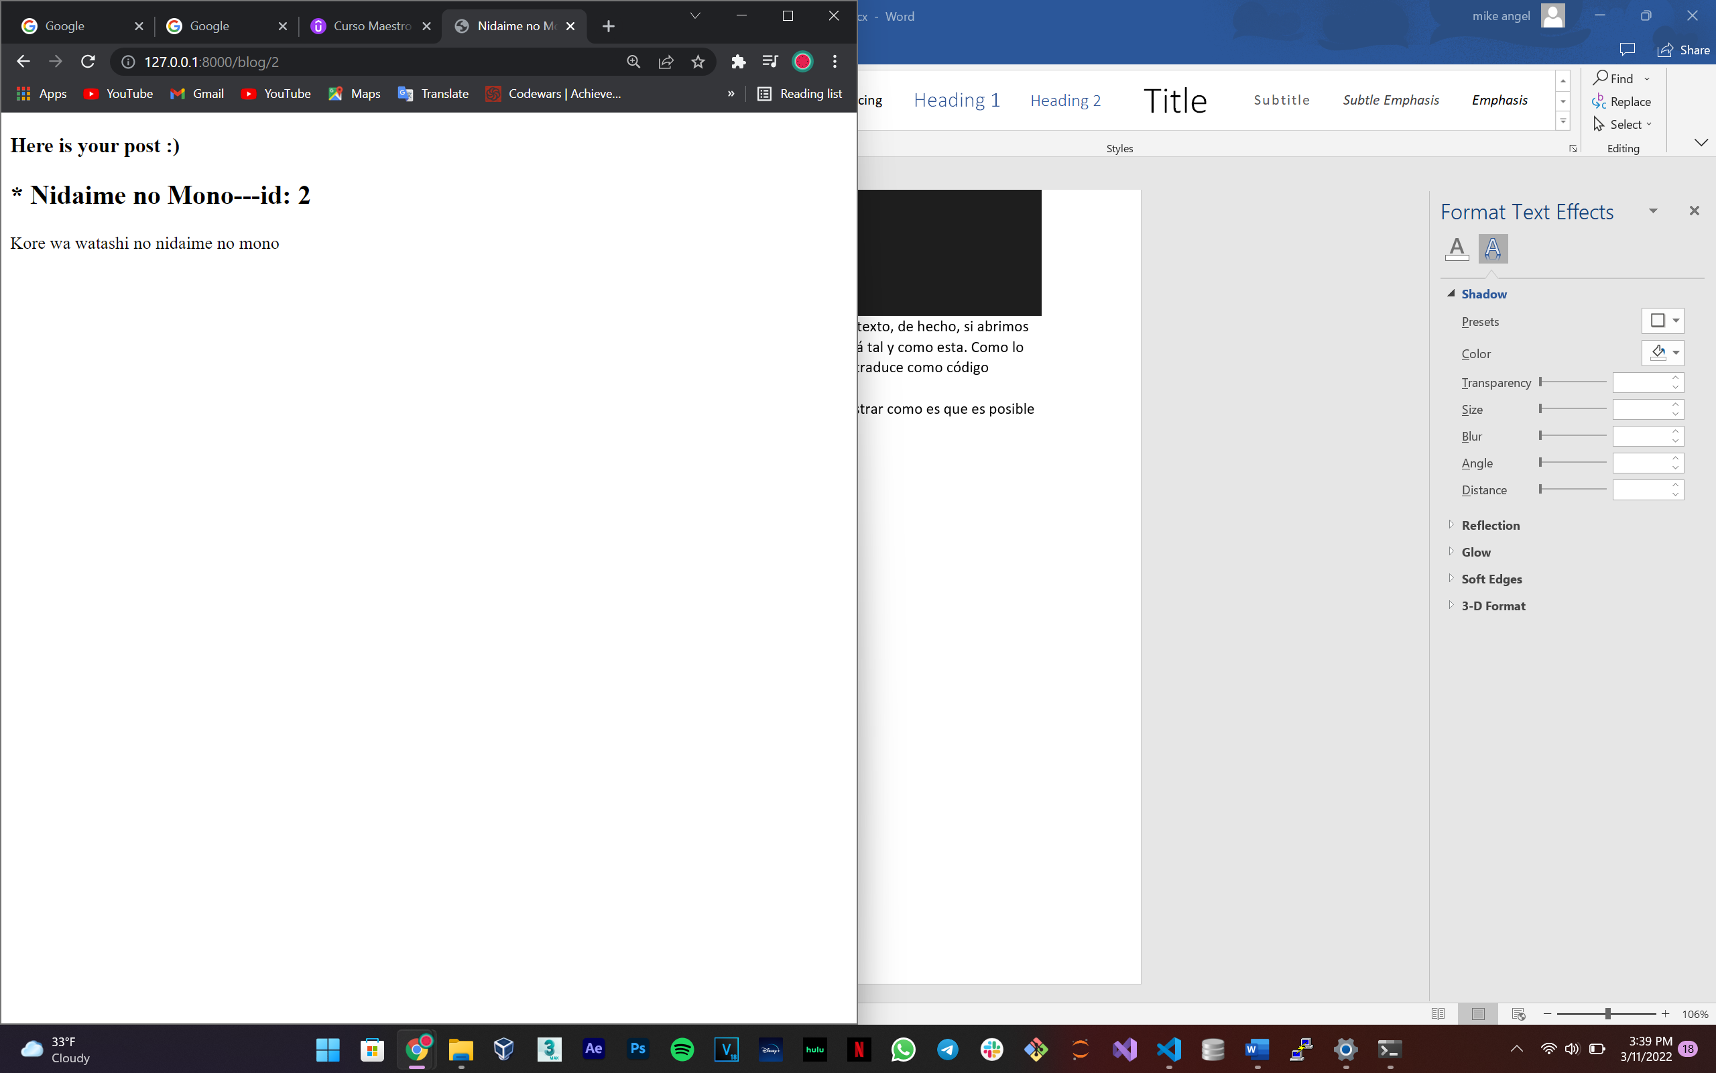

Por su puesto no queremos que el usuario tenga que directamente escribir el id del post, poque bueno, como va a saber el usuario cual es el id. Lo que vamos a haces es crear los links para que cuando el usuario toque el titulo del post, esto lo lleve a la url que hemos definido para cada post.

<!DOCTYPE html>

. . .

        <h3>Asi me muestra en con lógica de python:</h3>

        {% for post in posts %}

        <h2>{{ post.title }}</h2>

        <p><a href="/blog/{{post.id}}">Leer mas...</a></p>

        {% endfor %}

. . .

</html>

>>>Como podemos ver es bastante sencillo, y cambiamos el **<id>** por **post.id** que también es valido es menos confuso. Simplemente lo que estamos haciendo es imprimir su título, y debajo lo que hay es un link, ese elemento se referencia con una **< a…>…</a**, seguido por **href** que es una **variable** que es igual a la **url** que hay que seguir al tocar el enlace, y luego de eso tenemos el **Leer más…** que es el texto que queremos mostrar como enlace. Las **<p></p>** son solo el tipo de texto.

Resultado:

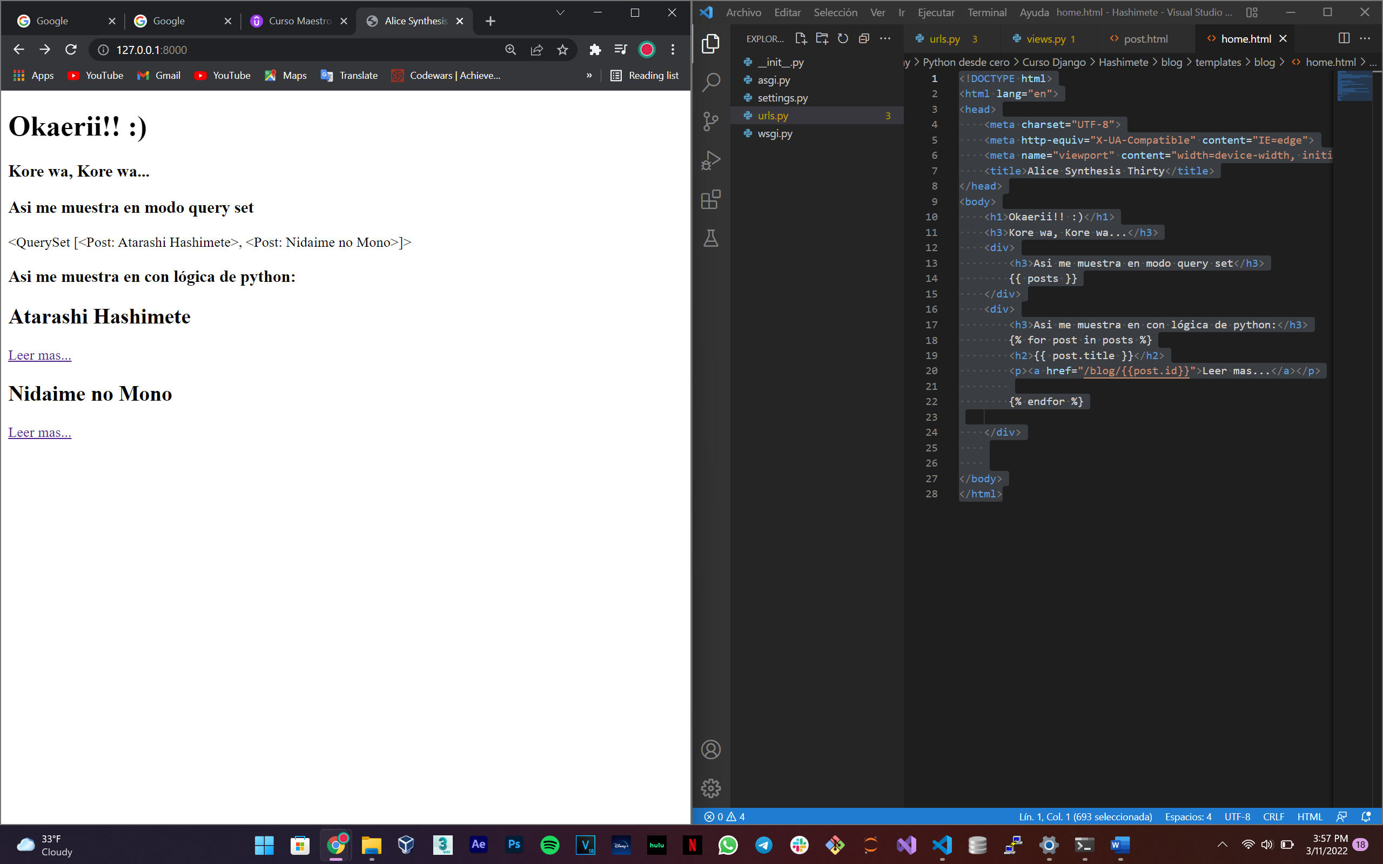

Agregar Imágenes:

Para agregar una imagen a un proyecto debemos saber primeramente que tenemos que tener instalado **pillow** para que django pueda trabajar con archivos estáticos e imágenes. Esto lo podemos hacer muy fácil usando pip.

Lo siguiente es que django, para poder mostrar las estáticas, debe primero reunirlas todas en un solo lugar para tenerlas organizadas. A parte de esto también podemos tener static files en nuestros directorios en niveles inferiores, pero si no las copiamos directamente al directorio general de archivos estáticos, estas no se mostrarán.

*§settings.py*

STATIC_URL = 'static/'

STATIC_ROOT = os.path.join(BASE_DIR, 'static')

>>>Aqui lo que hacemos es que estamos creando una variable que contenga la url, el directorio general de donde es que están ubicadas las estáticas. Aquí es donde se guardarán todas, en una carpeta al inicio de todo llamada ‘static’, porque eso es lo que resulta de unir el directorio base con un nuevo directorio llamado static.

*§urls.py*

from django.contrib import admin

from django.urls import path, include

from django.conf import settings

from django.conf.urls.static import static

urlpatterns = [

    path('admin/', admin.site.urls, name = 'admin'),

    path('', include('events.urls')),

] + static(settings.STATIC_URL , document_root = settings.STATIC_ROOT)

>>>Una vez que hemos declarado las variables que contienen nuestras estáticas en archivo “**settings.py”** vamos a agregar las urls. Recuerda que cuando abrimos una imagen en un navegador, cada imagen tiene específicamente una url solo para ella. Eso es lo que estamos haciendo aquí, referenciando dicha imagen y enlazándola con una url.

>>>Esto se hace con un símbolo “+” porque el resultado de esa línea de código es otra lista con las urls de todas las estáticas.

<>home.html

{% load static %}

    <img src="{% static 'pic.jpg' %}" alt="5">

>>>Por último, asi es como se muestran las estáticas en el HTML. Antes de la estática, o al principio del HTML, le decimos a django que vamos a cargar un static file usando “{% load static %}”.

>>>Luego, como src usamos de nuevo un código django que devuelve la url exacta de donde es que esta dicha static file.

Conclusiones:

Una web dinámica es una web que va creando páginas, o más bien que muestra el contenido de una sola página, como una plantilla, y los datos que muestra son los valores que existen en la base de datos que hemos creado. Por tanto, solamente tenemos que crear la plantilla principal y la pagina se ira actualizando a medida que se vallan creando entradas en nuestra base de datos.